6.2.4.1双专业带头人培育

6.2.4.1.5 专业带头人获奖、出版教材、参与课题、发表论文、申请专利、技能竞赛等情况
序号 | 项目
1 | 专业带头人获奖情况
2 | 专业带头人出版教材情况
3 | 专业带头人参与教育教学科研课题（项目）或教育教学改革课题（项目）情况情况
4 | 发表本专业教育教学研究论文或学术论文情况
5 | 专业带头人申请专利、科研开发情况
6 | 专业带头人参加或指导技能竞赛获奖情况

- 专业带头人获奖情况

1、 2012年全国职业院校技能大赛优秀指导教师奖


2、 首届广东省职业院校教学名师
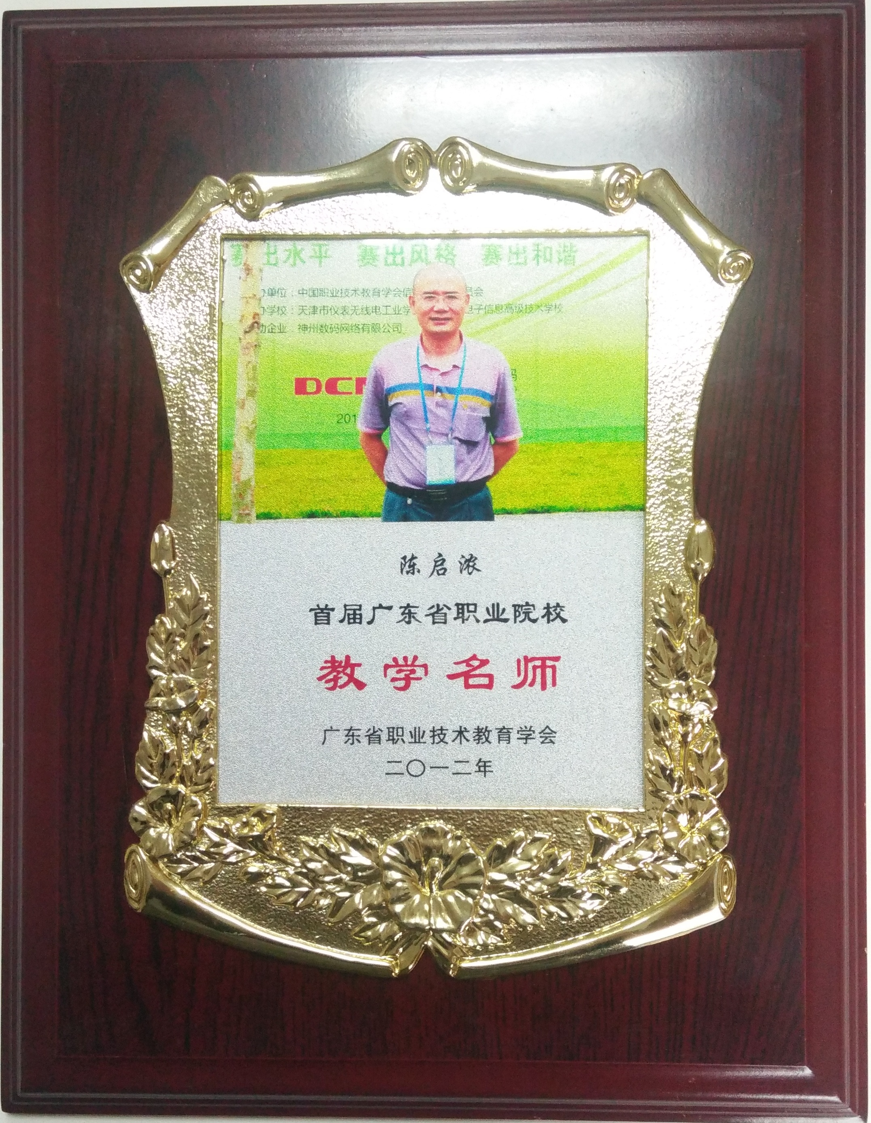

2、2021年4月14日陈启浓老师上Linux技术《DHCP服务器配置与管理》公开示范课
2021年4月14日，陈启浓承担Linux技术《DHCP服务器配置与管理》“线上+线下学做一体”教学公开课评比结果表现优秀，被评为教学改革积极分子。


3、佛山市禅城区优秀教师
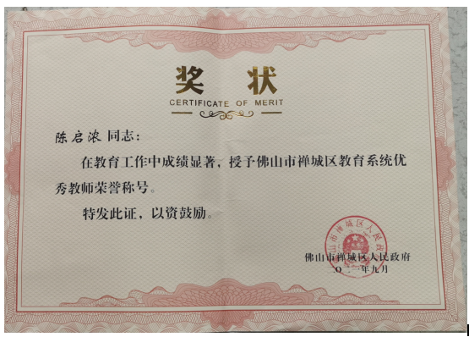
- 中国职教育学会德育工作委员会优秀教师（2021年）
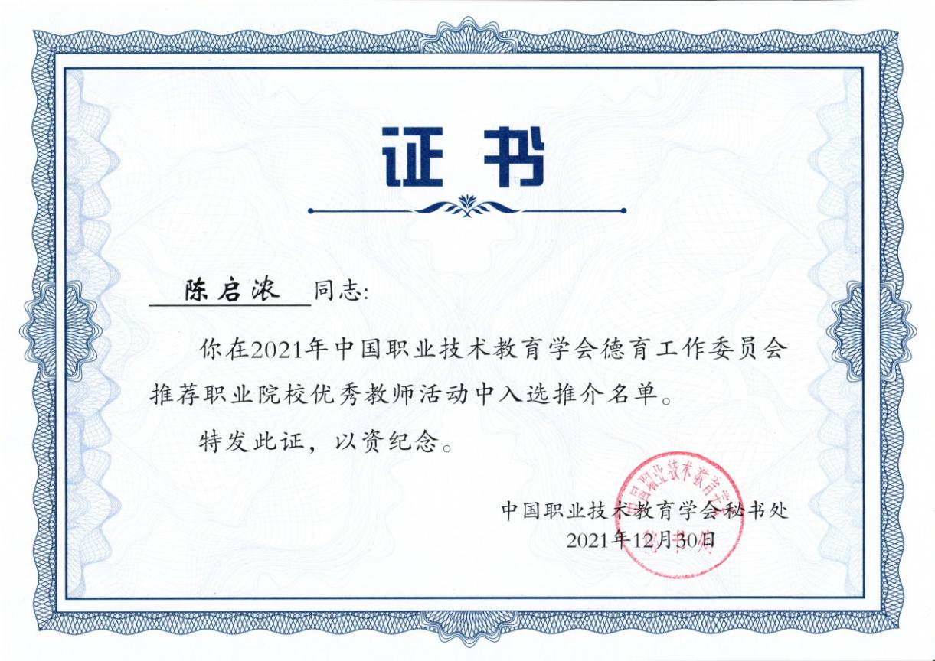
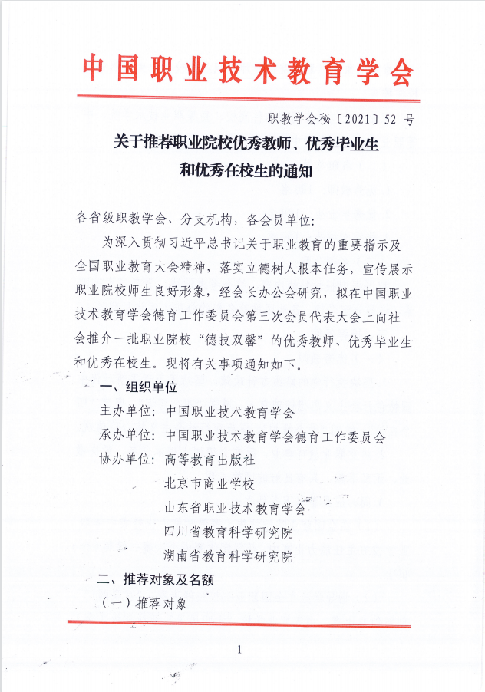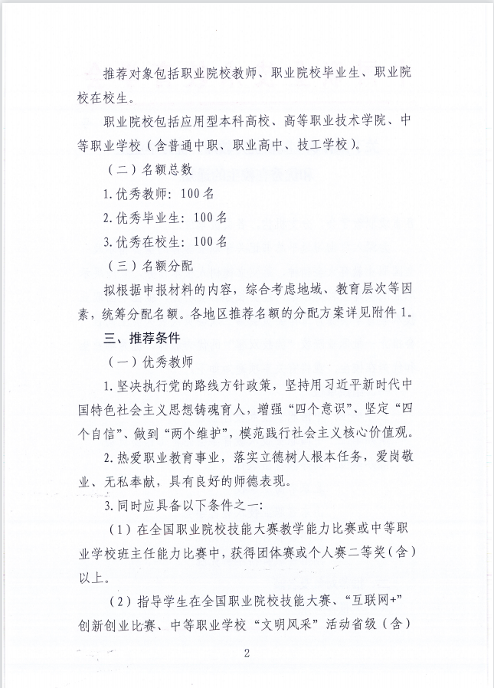

- 佛山市禅城区优秀教师

- 佛山市禅城区名教师
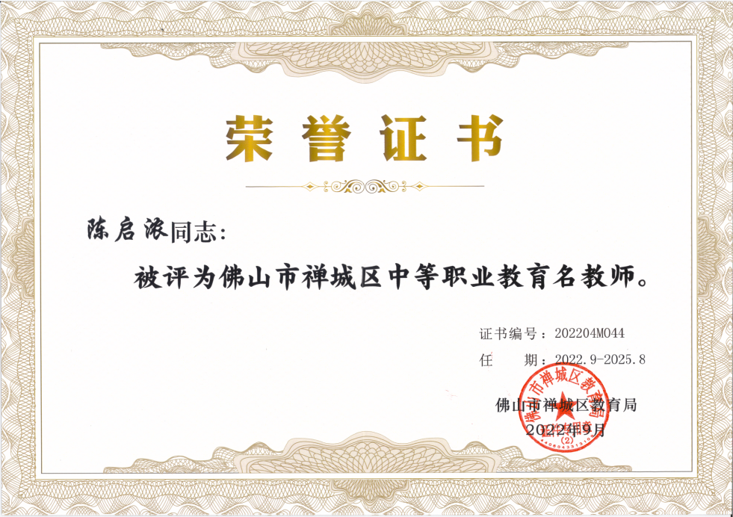

- 佛山市教育系统优秀教师
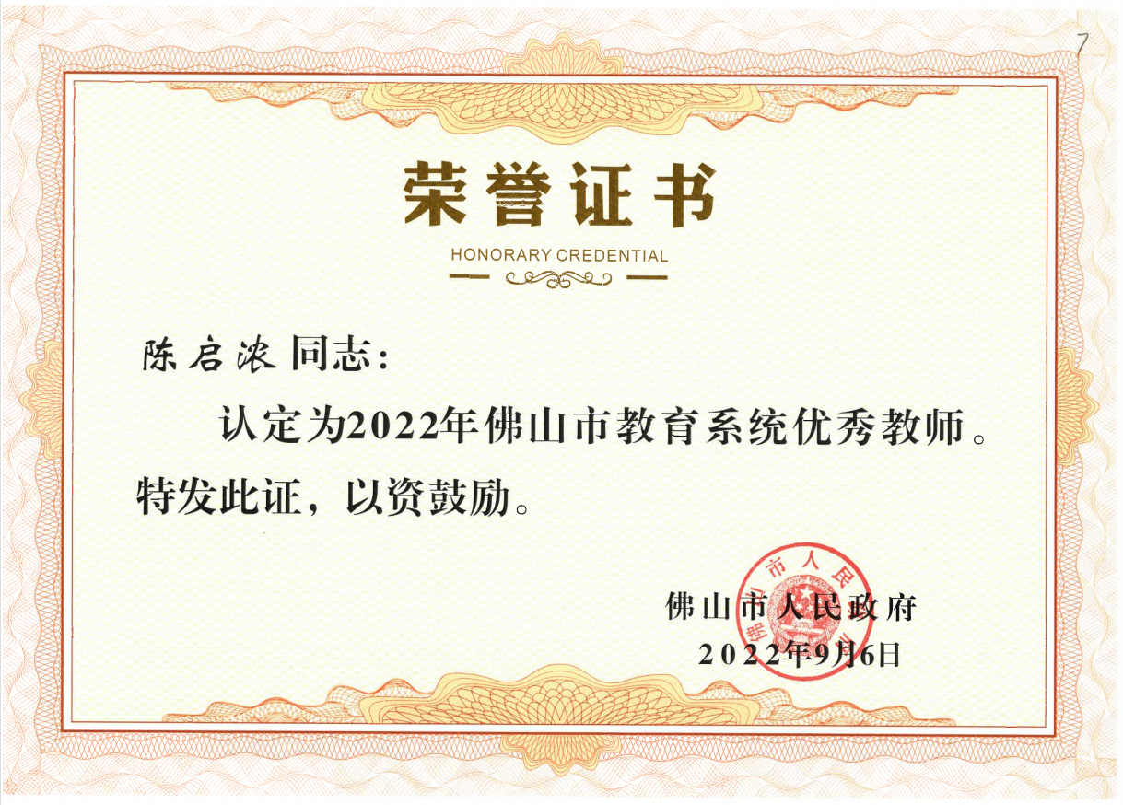

- 专业带头人出版教材情况
类别目序号 | 序号 | 材 料 名 称 | 发证单位 | 时间
出版  教材、教参情况 | ① | 主编《网络服务器配置与管理项目教程》 ISBN：9787030437938 | 科学出版社出版 | 2015.05
 | ② | 主编《上网安全管理与网站安全防范》  ISBN9787830080952 | 广东海燕电子音像出版社出版 | 2014.07
 | ③ | 主编《Linux网络操作系统项目教程（CentOS8.4）》ISBN9787508863092 | 科学出版社出版 | 2022.12
 | ④ | 副主编《小型局域网组建》ISBN978712121180-5 | 电子工业出版社 | 2013.08
 | ⑤ | 副主编《小型局域网组建实训指导》  ISBN9787121211799 | 电子工业出版社 | 2013.08
 | ⑥ | 副主编《linux网络操作系统》  ISBN9787030317070 | 科学出版社出版 | 2011.08
 | ⑦ | 参编《Illustrator CC 基础教程》ISBN9787564793715 | 电子科技大学出版社 | 2021.12
 | ⑧ | 参编《网页制作实训教程》  ISBN9787566814234 | 暨南大学出版社 | 2015.07
 | ⑨ | 参编《网络设备配置与管理》 | 暨南大学出版社 | 2015.07
 | ⑩ | 参编《Photoshop cs6图像处理项目任务教程》ISBN9787566814203 | 暨南大学出版社 | 2015.07
 | ⑪ | 编委《网络信息安全实训教程》  ISBN9787830080969 | 广东海燕电子音像出版社出版 | 2014.07

    - 主编《网络服务器配置与管理项目教程》 ISBN：9787030437938

③主编《Linux网络操作系统项目教程（CentOS8.4）》ISBN9787508863092
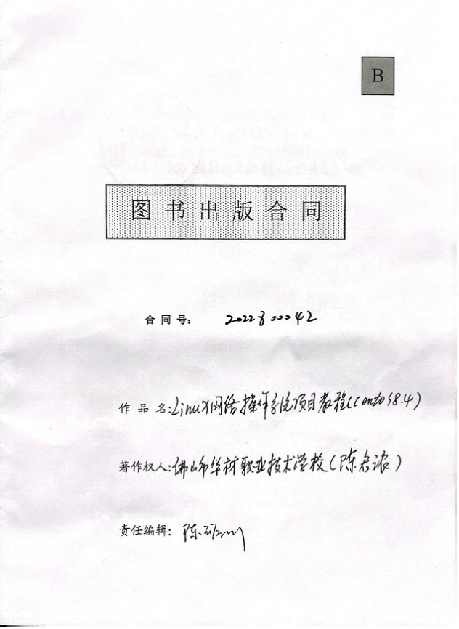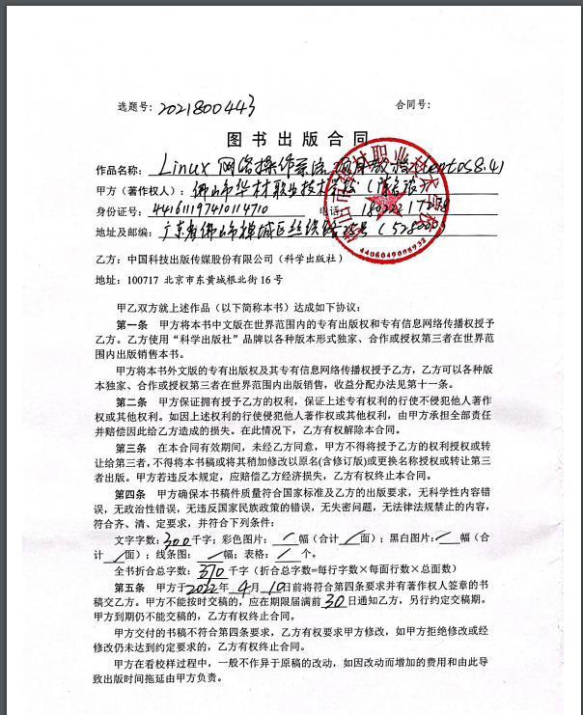

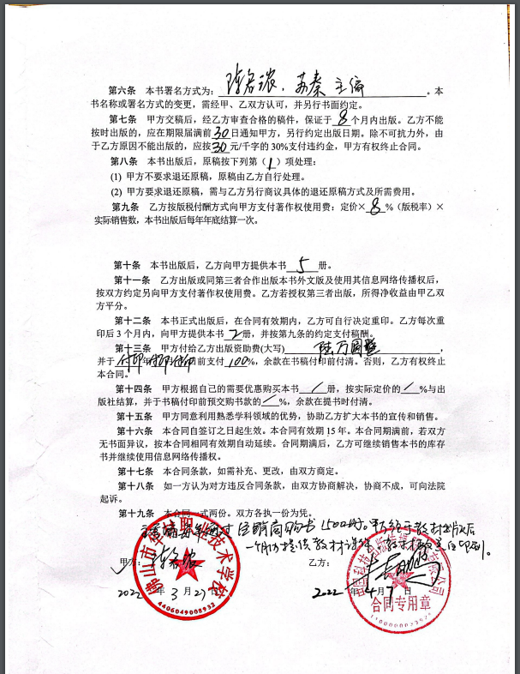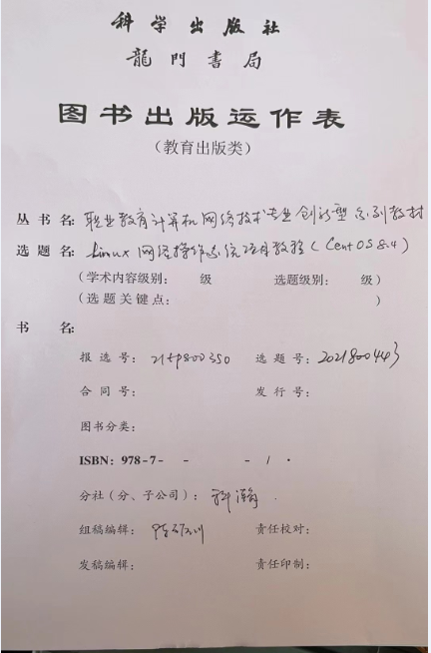
教材内容简介：

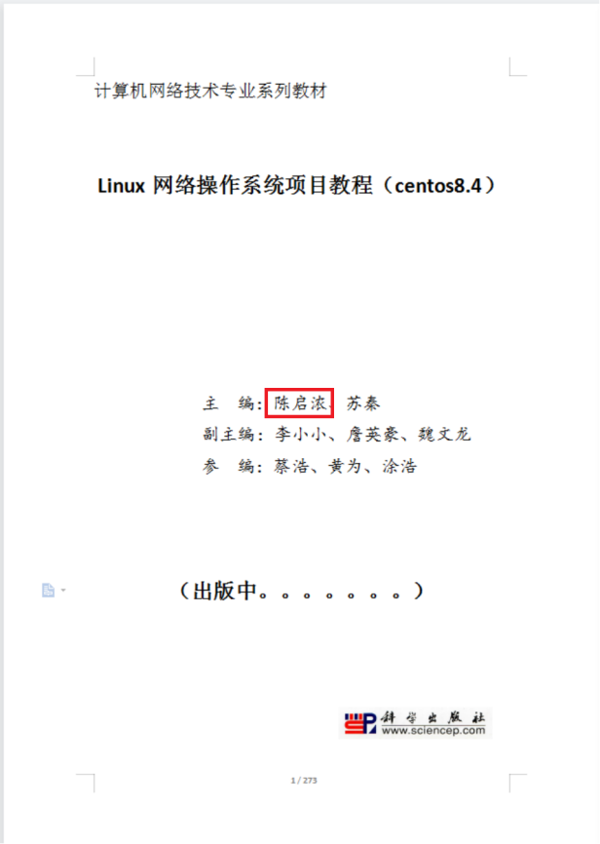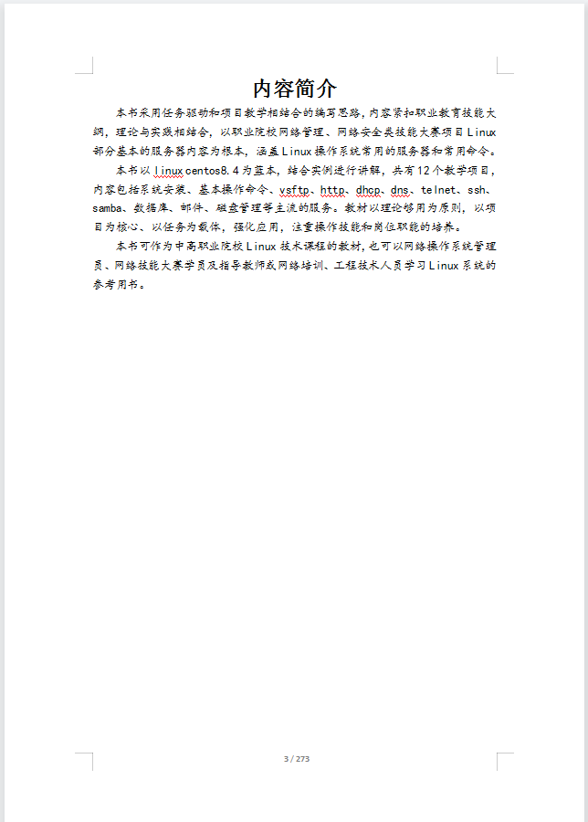

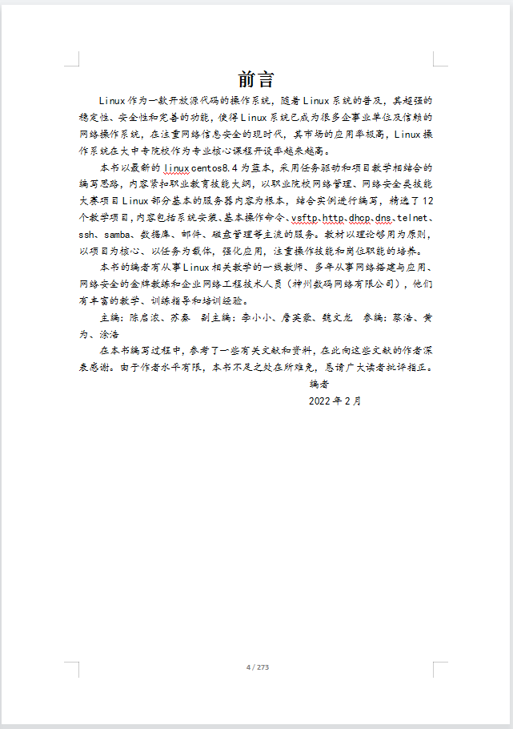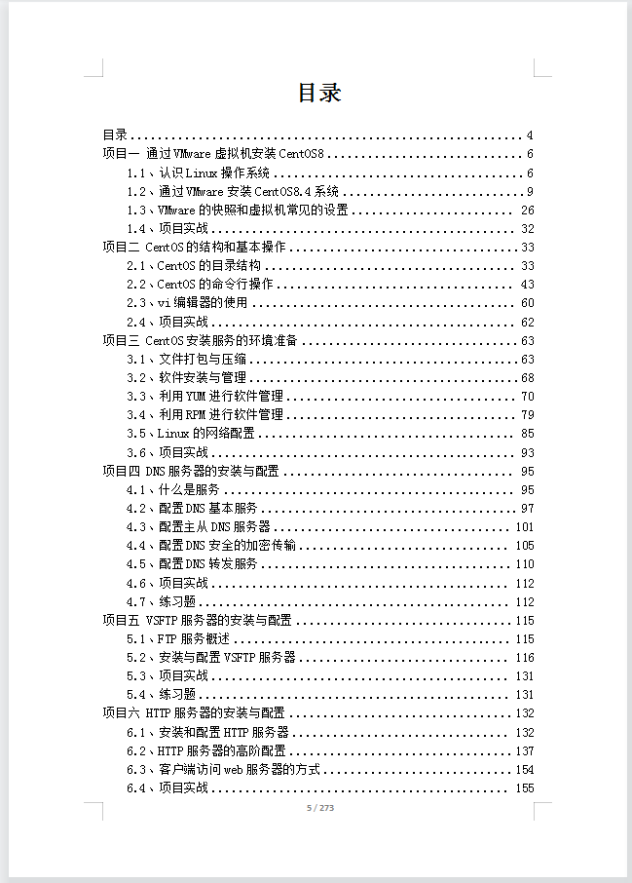
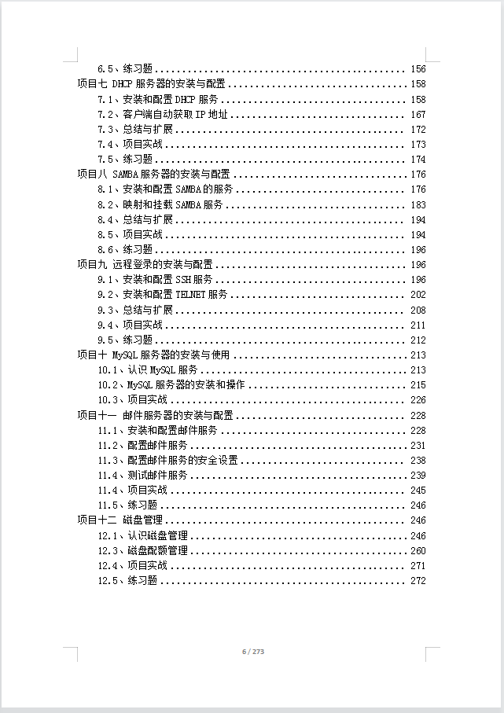

⑦ 参编Illustrator CC 基础教程---电子科技大学出版社

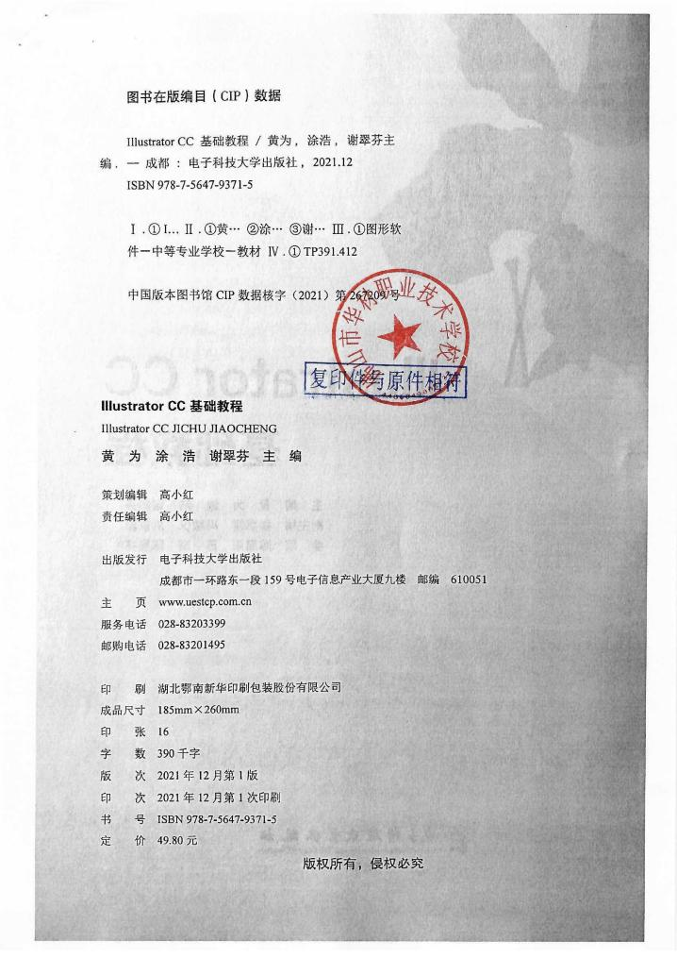
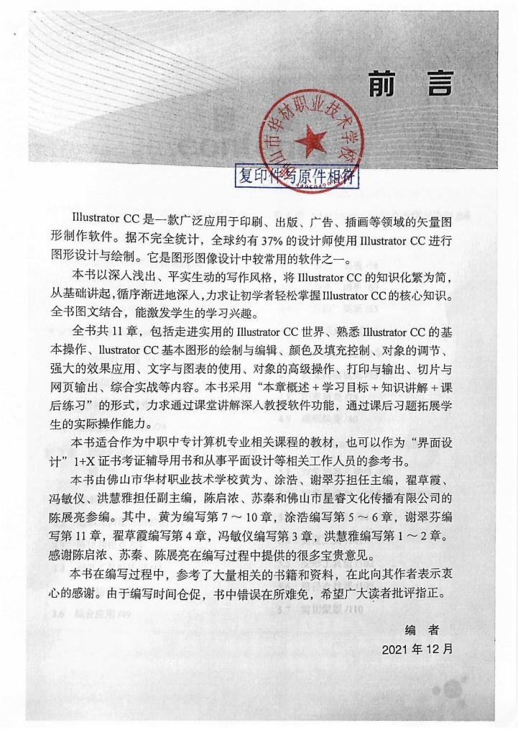
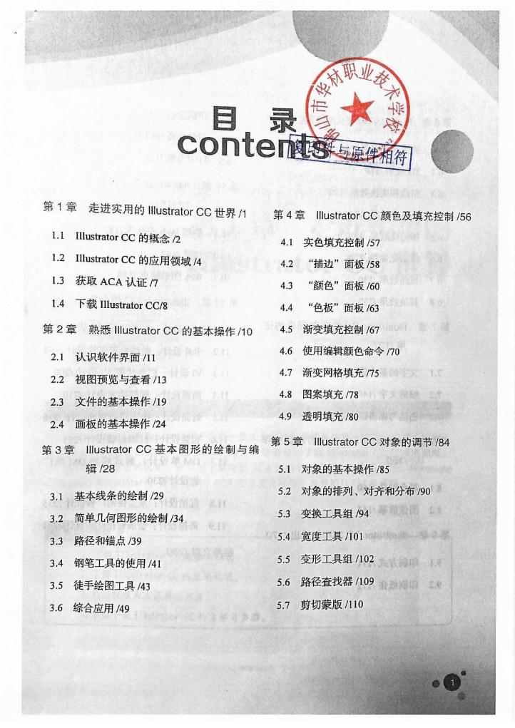
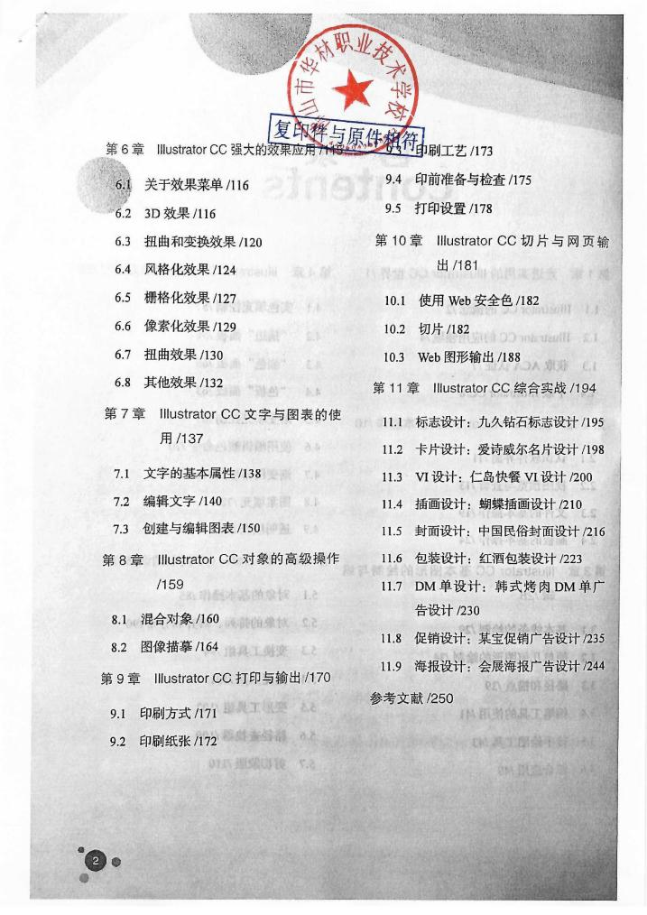

- 专业带头人参与教育教学科研课题（项目）或教育教学改革课题（项目）情况
主持省以上课题4个（结题3个）、参与市级以上课题和省级教改项目6个（结题2）
类别目序号 | 序号 | 材 料 名 称 | 发证单位 | 立项时间 | 结题时间
课题研究 | ① | 主持全国教育科学“十三五”规划教育部重点课题“黑粤两省职业教育东西协作的行动研究”子课题《黑粤中职计算机专业人才培养模式和技能大赛组织协作实践研究》结题证书和立项通知书。子课题编号：DJA180430-15 | 全国教育科学“十三五”规划教育部重点课题“黑粤两省职业教育东西协作的行动研究”总课题组 | 2018.12 | 2020．8
 | ② | 主持中国管理科学研究院教育科学研究所教育发展研究规划课题《基于综合实训教学应用在中职计算机网络技术专业课程的研究》结题证书和立项通知书。课题编号：JFYH2410 | 中国管理科学研究院教育科学研究所 | 2019.3 | 2021.5
 | ③ | 主持广东省人才研究会《基于产教融合、成果导向的电子商务专业群组双高建设研究》课题编号：GDSRCYJH2021-16 | 广东省人才研究会 | 2021.10 | 2022.12
 | ④ | 主持中国智慧工程研究会教育科研重点课题《中职教师教育技术能力培养的有效转化策略研究》课题编号：ZHJJ2021-017Z | 中国智慧工程研究会教育科研 | 2021.111 | 在研
 | ⑤ | 主要参与《基于网络学习社区的学科教学资源优化与应用研究》结题证书 | 广东省电化教育馆 | 2009.7 | 2011.7
 | ⑥ | 主要参与佛山市中职网络精品课程建设项目《数字媒体影视后期编辑技术》课题结题二等奖 结题证书 | 佛山市教育局 | 2011.2 | 2013.4
 | ⑦ | 广东省教育厅关于公布2020年中等职业教育教学改革项目立项名单的通知 粤教职函[2020]40号课题文件 | 广东省教育厅文件“粤教职函[2020]40号” | 2020.12 | 在研
 | ⑧ | 在研广东省中等职业教育教学改革项目“华材职校智慧校园建设”（主要研究人员第一 ）课题编号：GDXXJG2020244 | 广东省教育厅 | 2021.1 | 在研
 | ⑨ | 在研广东省中等职业教育教学改革项目“华材职校专业群建设研究与实践”（主要研究人员第二 ）  课题编号：GDXXJG2020189 | 广东省教育厅 | 2021.1 | 在研
 | ⑩ | 在研广东省中等职业教育教学改革项目“华材职校教学创新团队建设”（主要研究人员第三 ）课题编号：GDXXJG2020194 | 广东省教育厅 | 2021.1 | 在研
 | ⑪ | 在研广东省中等职业教育教学改革项目中职学校产教融合、校企合作机制的构建与实践探索（主要研究人员第五 ）”  课题编号GDXXJG2020221 | 广东省教育厅 | 2021.1 | 在研
 | ⑫ | 第二批国家级职业教育教师教学创新团队建设 | 教育部 | 2021.8 | 在研
 | ⑬ | 2022年4月2021年中职教育教学质量与教学改革工程项目 | 广东省教育厅 | 2022.4 | 2022.4

②主持中国管理科学研究院教育科学研究所教育发展研究规划课题《基于综合实训教学应用在中职计算机网络技术专业课程的研究》结题证书和立项通知书 课题编号：JFYH2410
课题邀请函
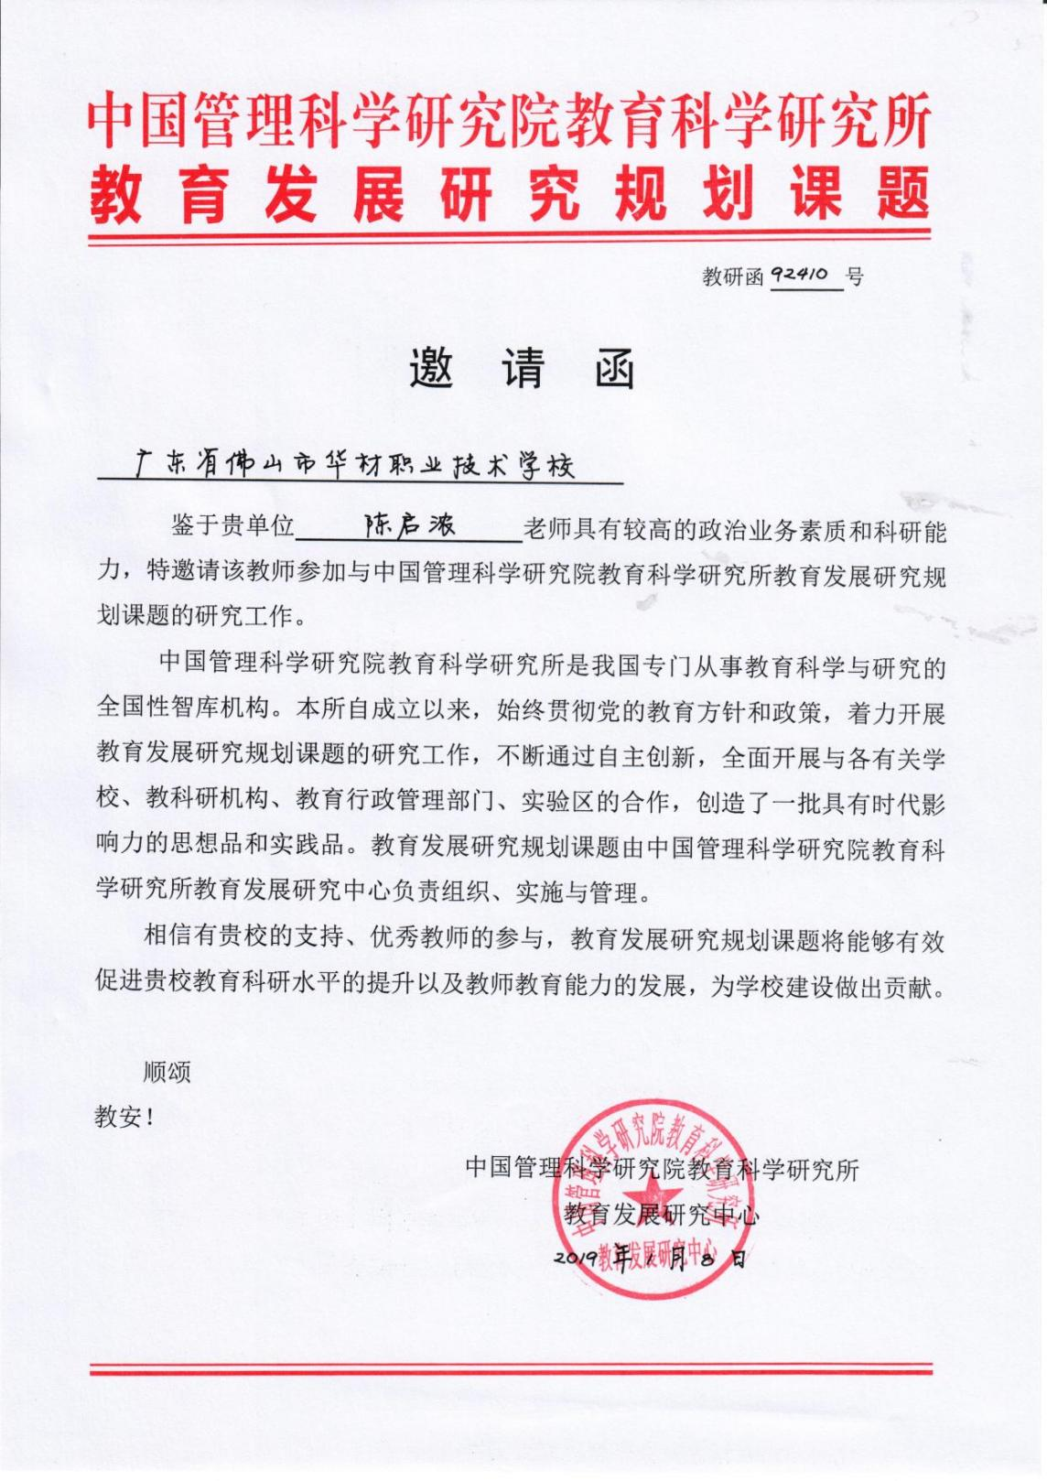

结题证书和立项通知书
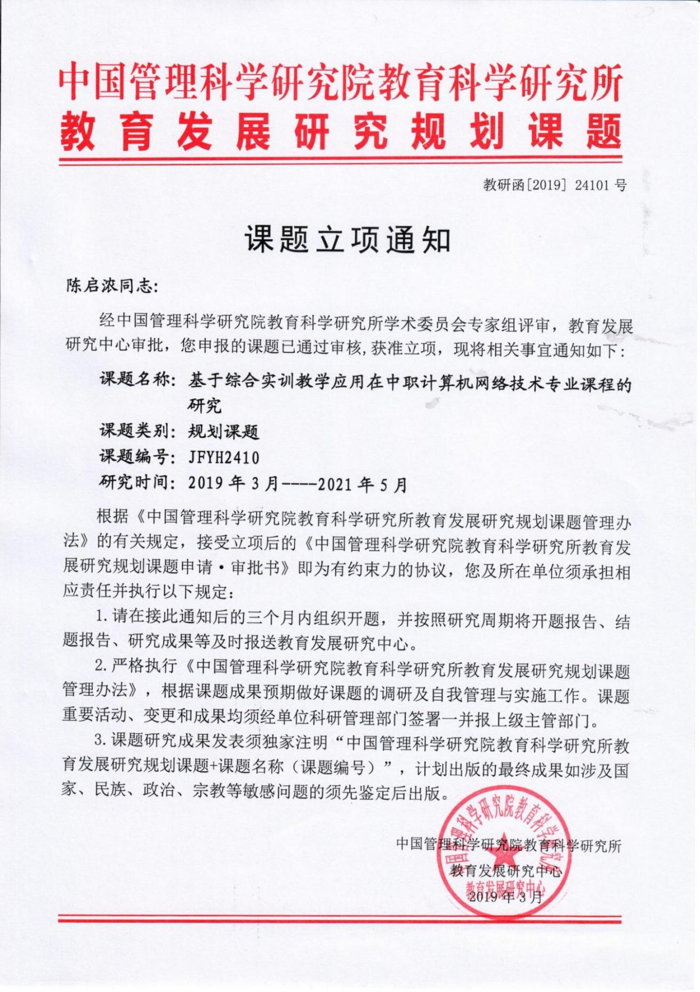
《基于综合实训教学应用在中职计算机网络技术专业课程的研究》立项证书
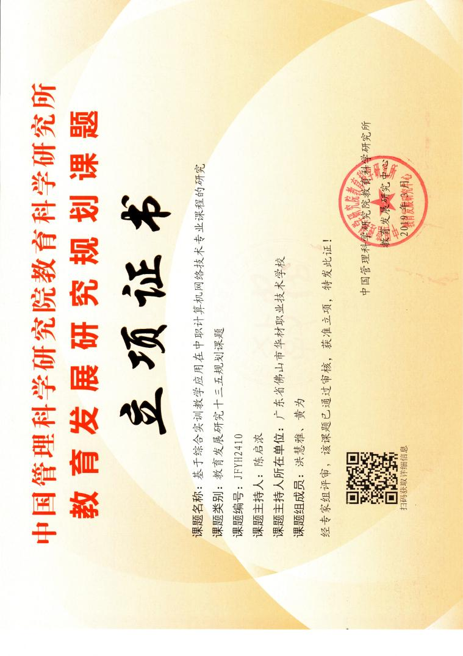
结题证书
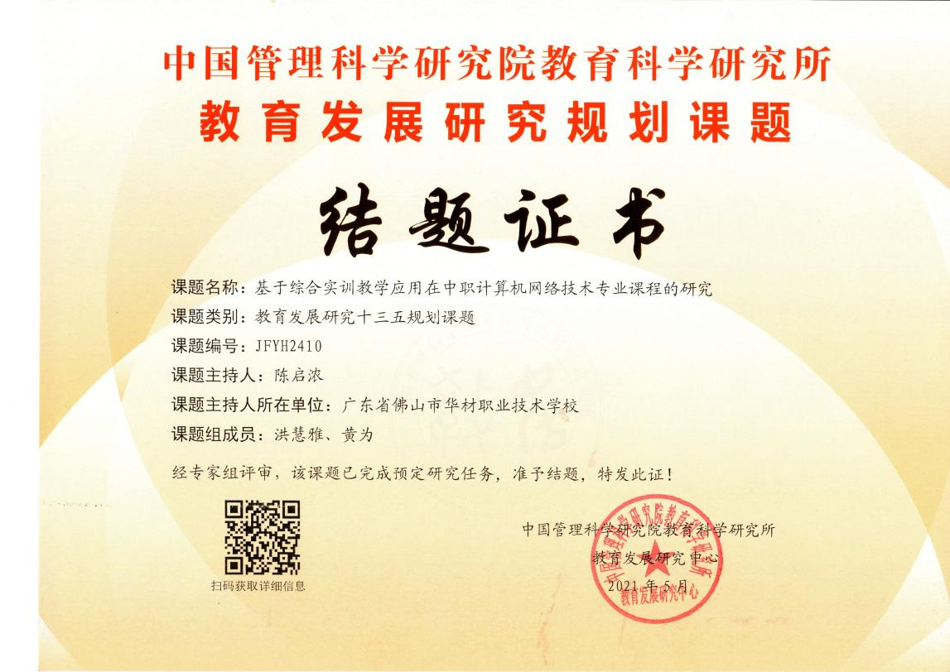

③主持广东省人才研究会《基于产教融合、成果导向的电子商务专业群组双高建设研究》
《基于产教融合、成果导向的电子商务专业群组双高建设研究》立项公示

《基于产教融合、成果导向的电子商务专业群组双高建设研究》立项课题清单
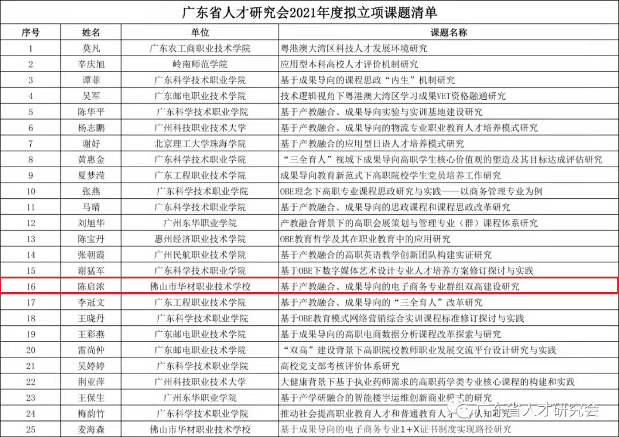
《基于产教融合、成果导向的电子商务专业群组双高建设研究》开题研讨会
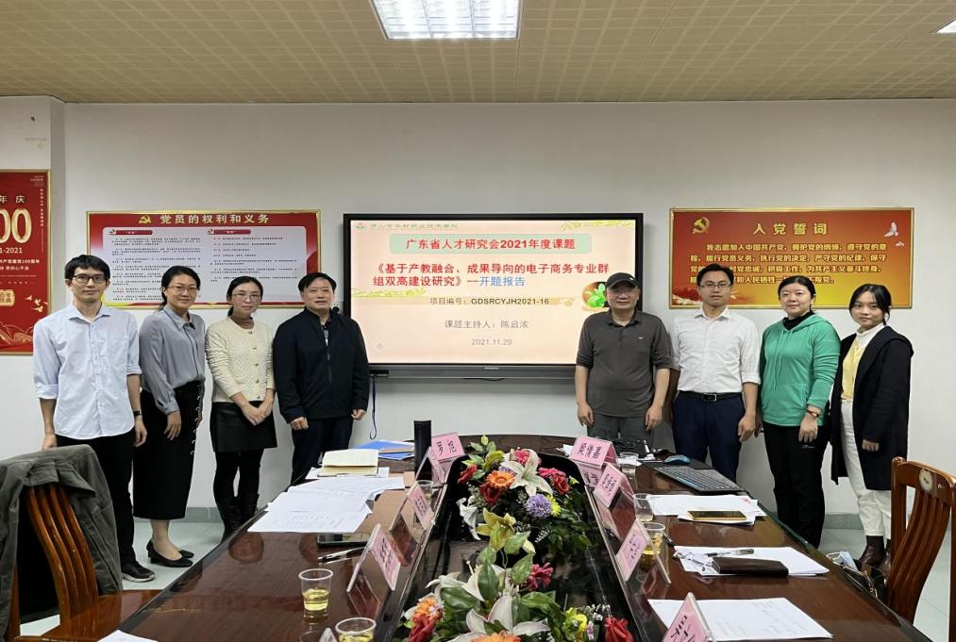

《基于产教融合、成果导向的电子商务专业群组双高建设研究》结项函
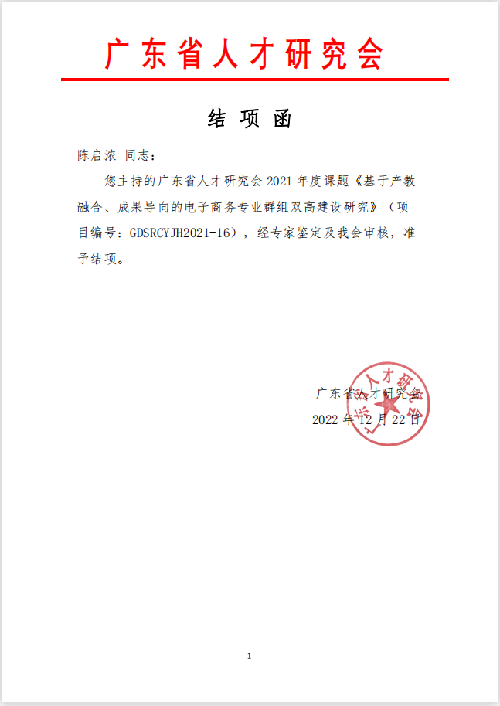

④主持中国智慧工程研究会教育科研重点课题《中职教师教育技术能力培养的有效转化策略研究》立项证书
《中职教师教育技术能力培养的有效转化策略研究》立项证书

《中职教师教育技术能力培养的有效转化策略研究》开题论证会
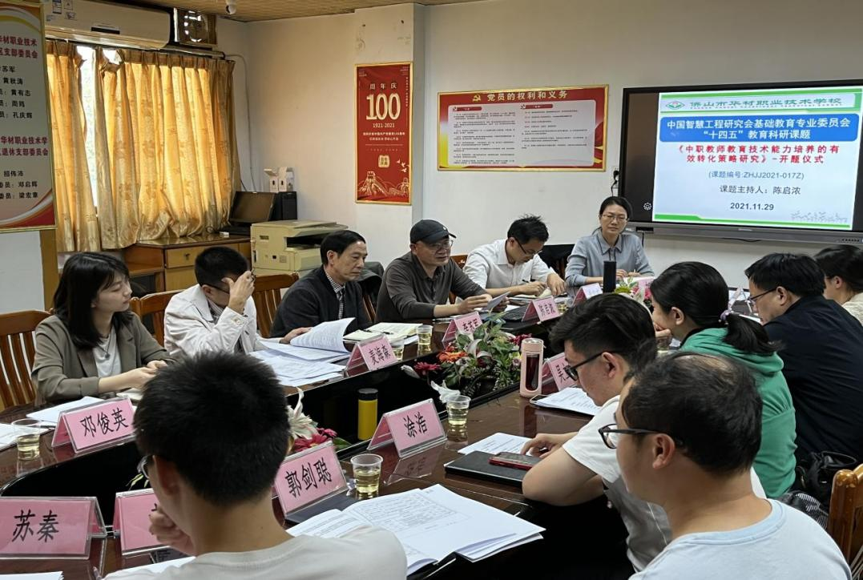

⑦广东省教育厅关于公布2020年中等职业教育教学改革项目立项名单的通知 粤教职函[2020]40号
中等职业教育教学改革项目立项名单的通知
 | 
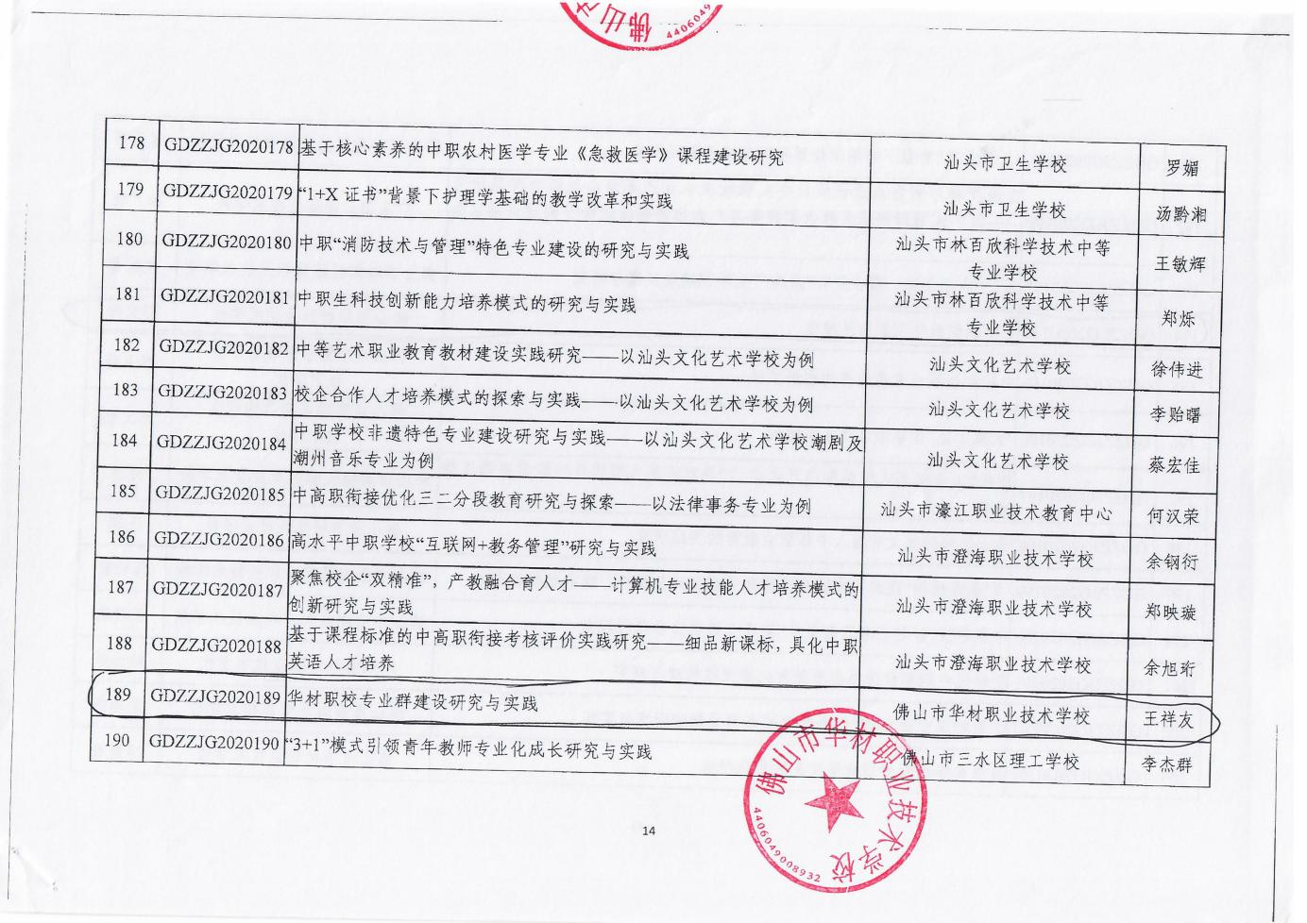
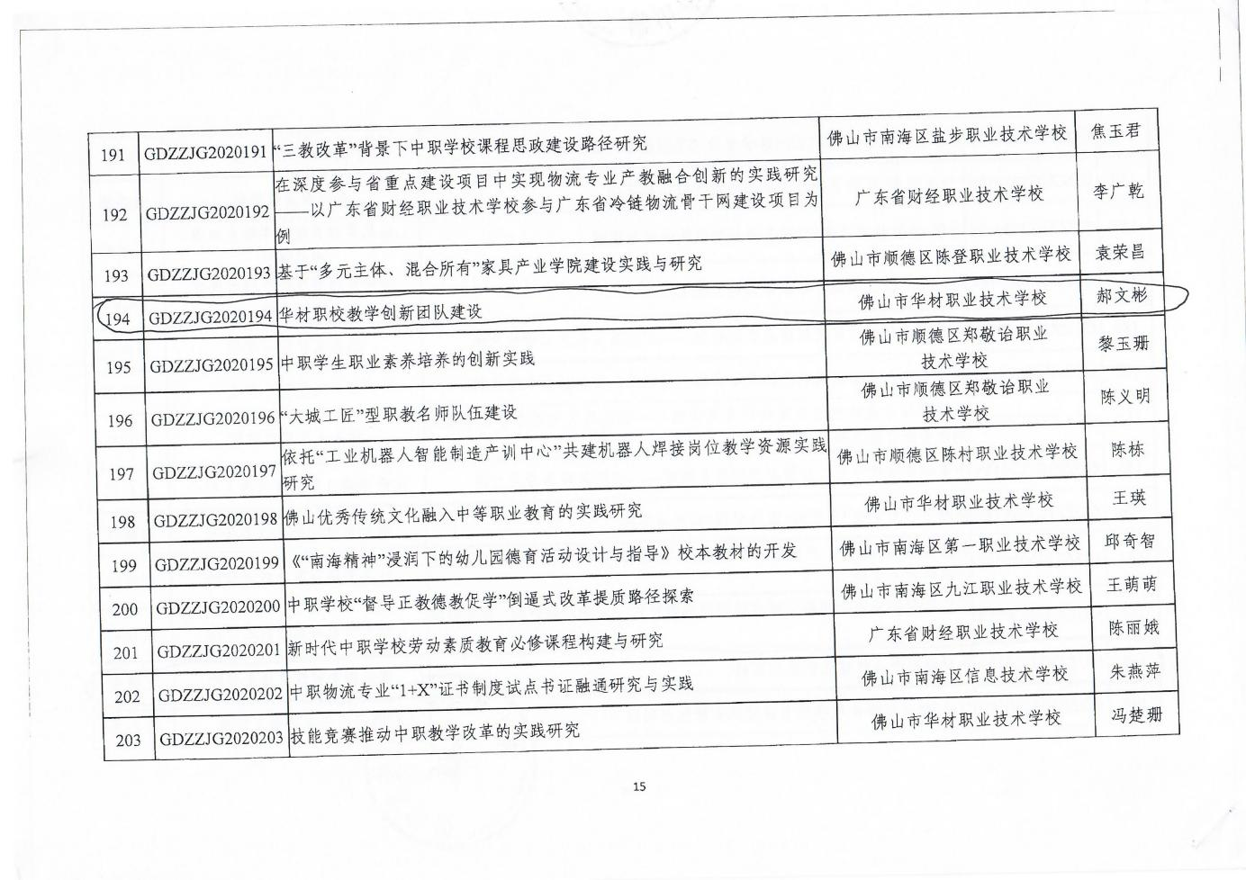
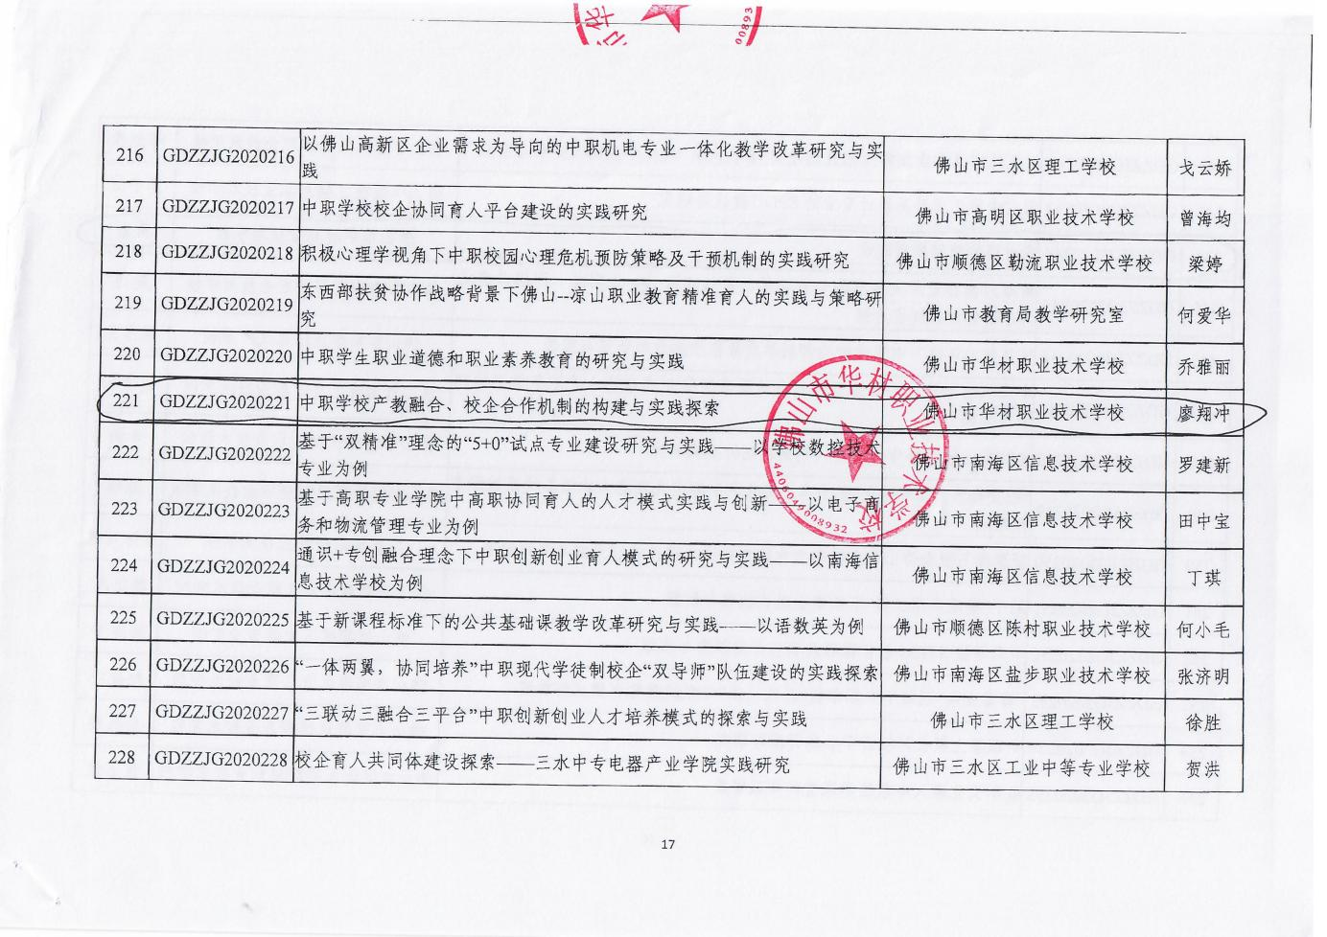
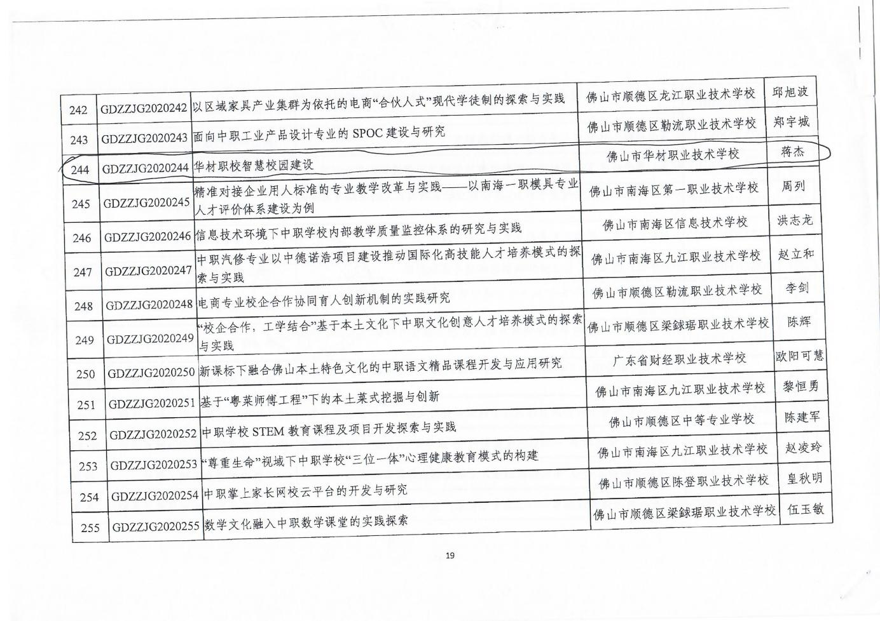

⑧在研广东省中等职业教育教学改革项目“华材职校智慧校园建设”(主要研究人员第一 )
“华材职校智慧校园建设”开题报告书
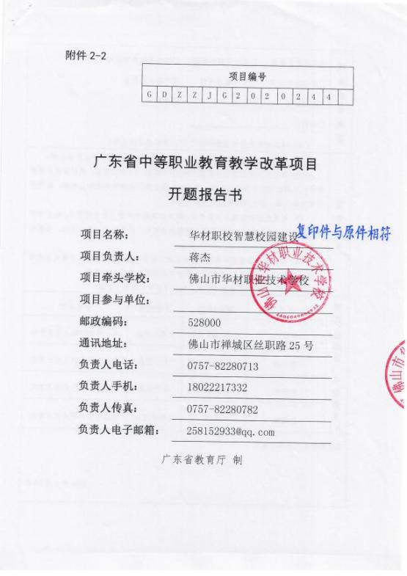 | 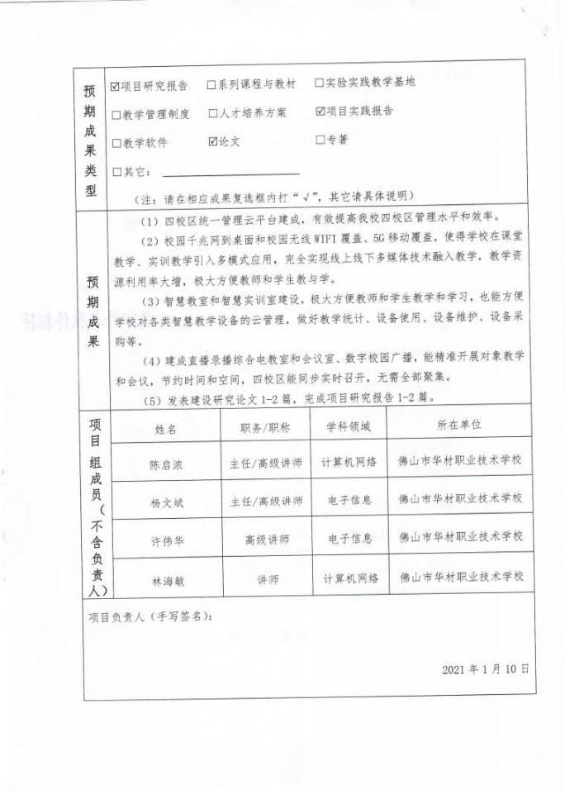
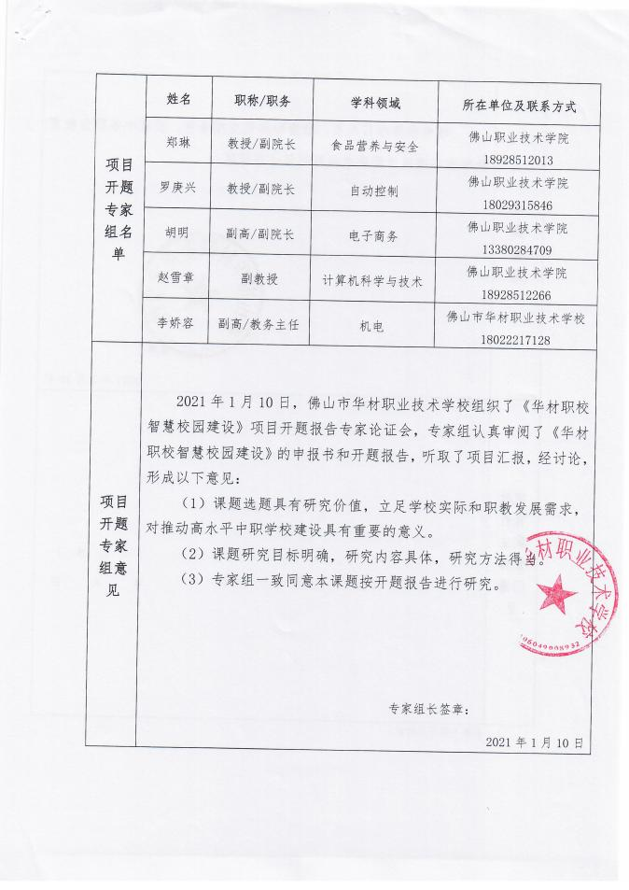 | 
⑨在研广东省中等职业教育教学改革项目“华材职校专业群建设研究与实践”（主要研究人员第二 ）
“华材职校专业群建设研究与实践”开题报告书
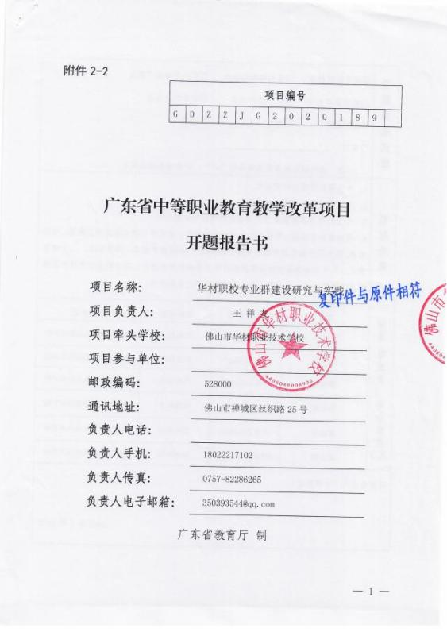 | 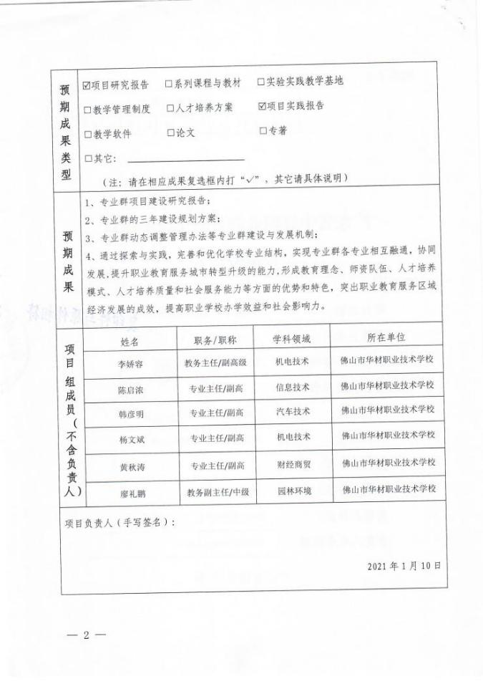
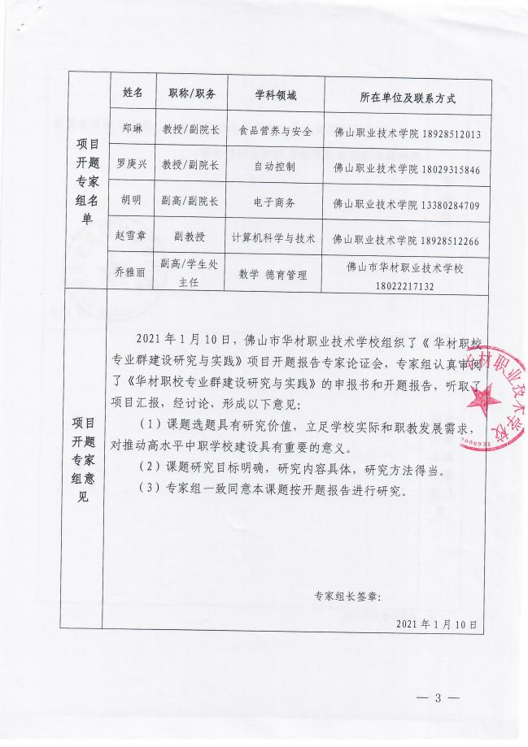 | 
⑩在研广东省中等职业教育教学改革项目“华材职校教学创新团队建设”（主要研究人员第三 ）
“华材职校教学创新团队建设”开题报告
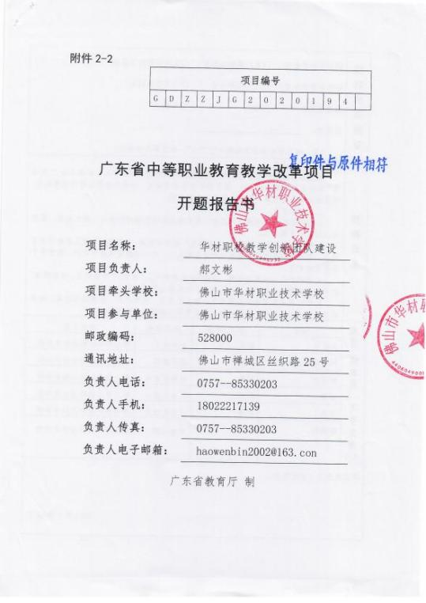 | 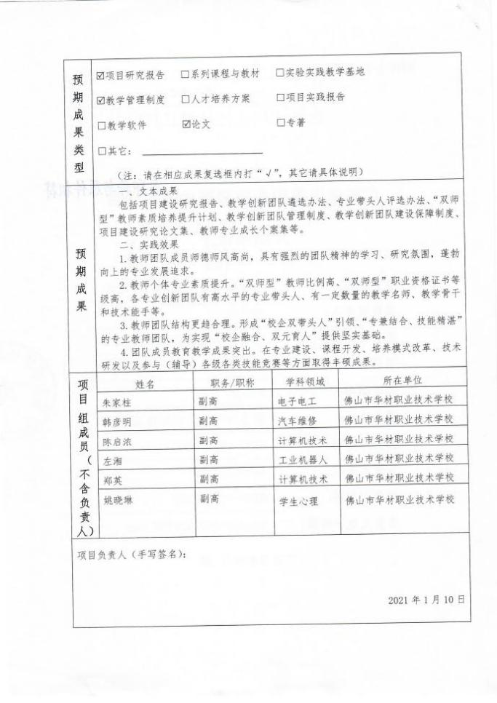
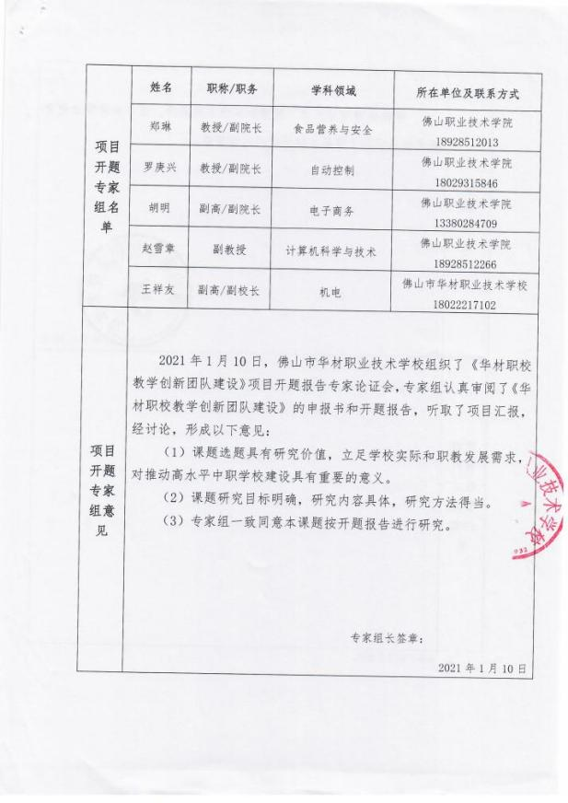 | 

⑪在研广东省中等职业教育教学改革项目“中职学校产教融合、校企合作机制的构建与实践探索”（主要研究人员第五 ）
“中职学校产教融合、校企合作机制的构建与实践探索”开题报告书
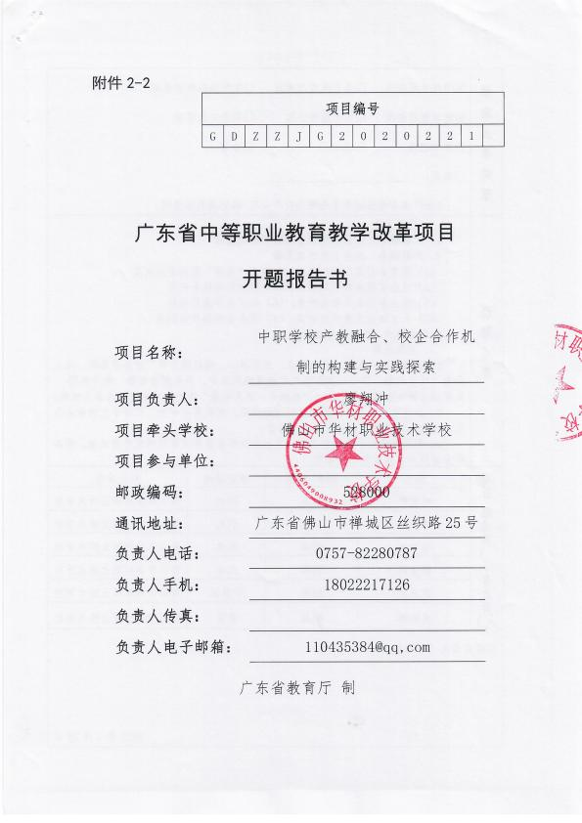 | 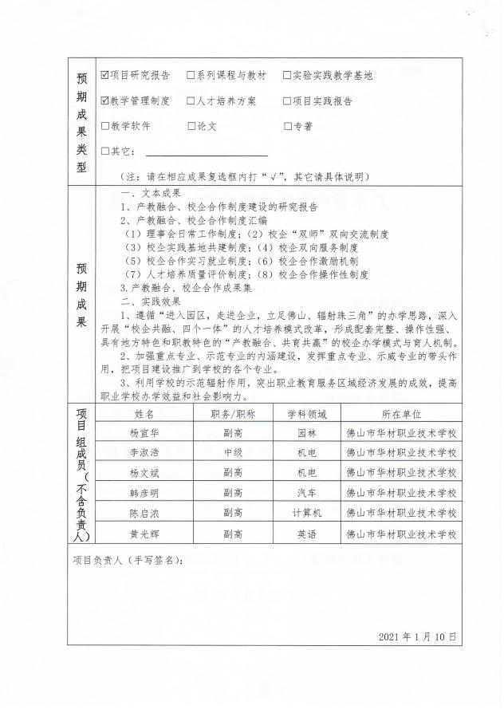
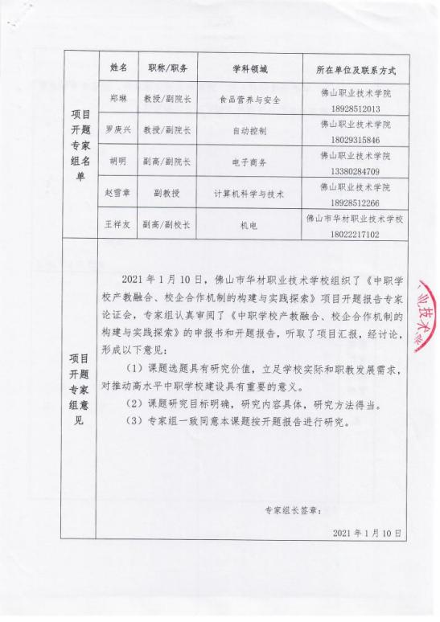 | 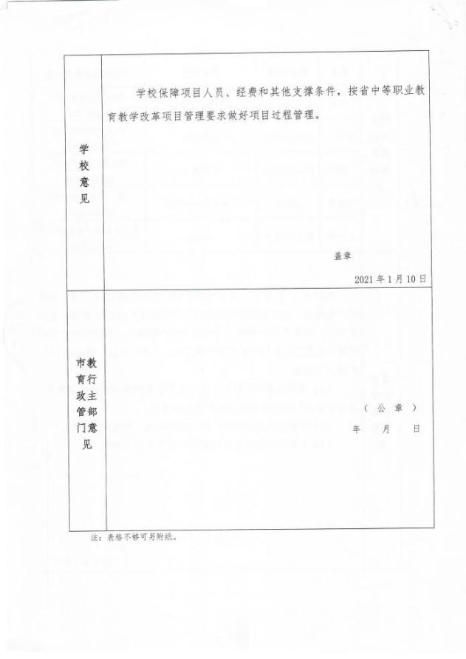

⑬2022年4月2021年中职教育教学质量与教学改革工程项目
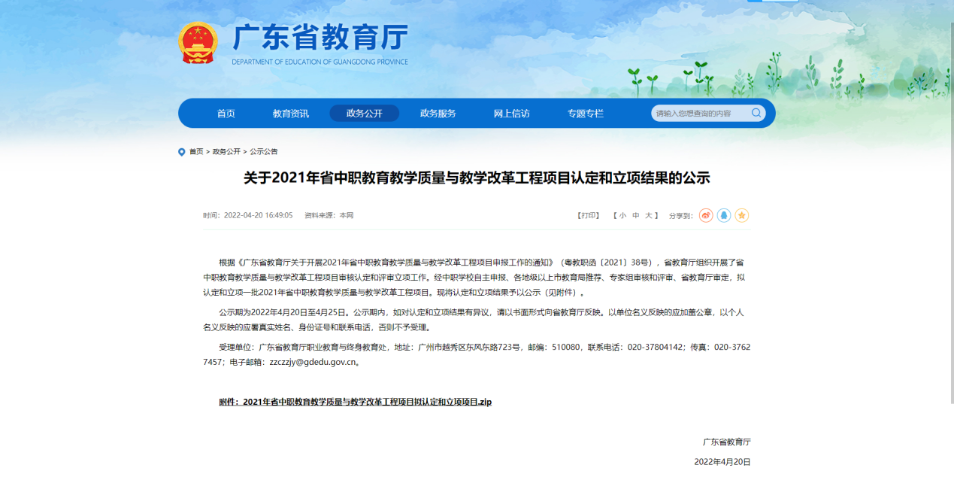
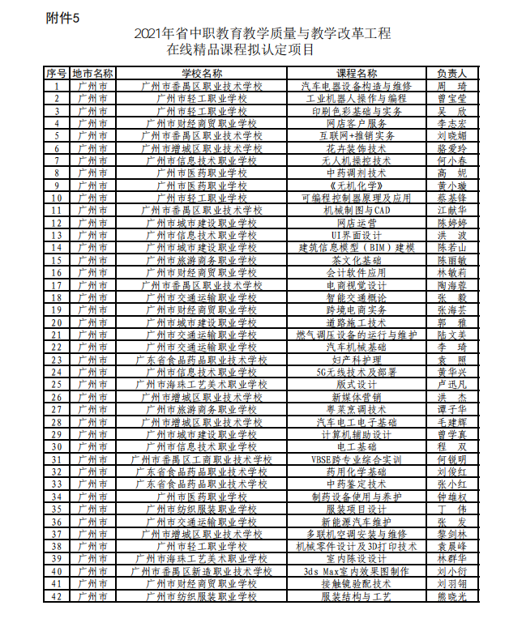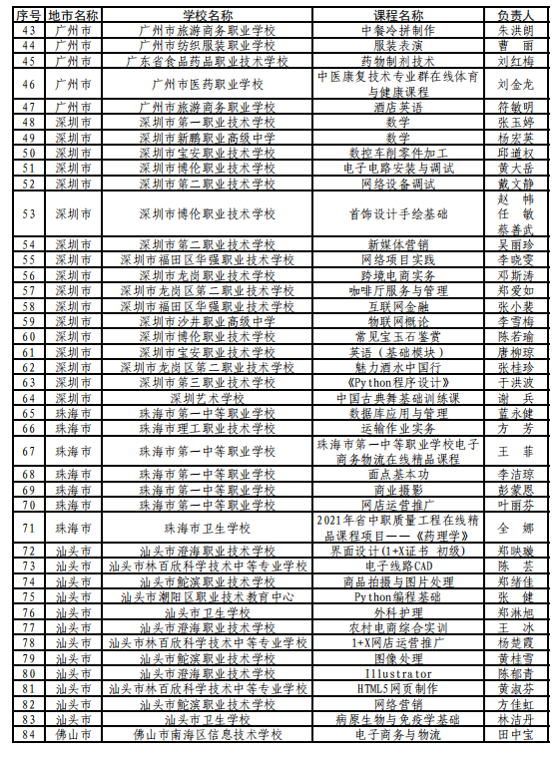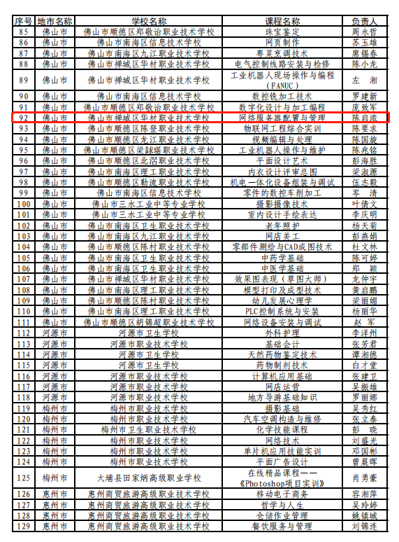

- 发表本专业教育教学研究论文或学术论文情况
类别目序号 | 序号 | 材 料 名 称 | 发证单位 | 建刊时间
发表本专业教育教学研究论文或学术论文情况 | ① | 《结合WEB站点，分析DNS工作原理的实践与思考》ISSN 1674-2117 | 《中国信息技术教育》 | 2021.09
 | ② | 《计算机网络工程现状及其对策探究》--《电脑编程技巧与维护》ISSN 1006-4052CN11-3411\TP | 《电脑编程技巧与维护》 | 2021.05
 | ③ | 《安全网关在网络安全中的管理策略和实施分析》ISSN 1009-5624 CN13-1295/TQ | 《信息记录材料》 | 2021.05
 | ④ | 《利用ISA构建安全的中小企业网络》  ISSN 2095-5650 | 《电子技术与软件工程》 | 2014.11
 | ⑤ | 《中职教师教育技术能力培养的有效转化》  ISSN 1671-5551 CN50-9207/G | 《教育科学》 | 2022.03
 | ⑥ | 论文《网络环境下任务驱动教学法在中职计算机专业课堂教学中的应用研究》  ISSN 1673-6931 CN11-5510/TP | 《电脑爱好者》 | 2022.10

①《结合WEB站点，分析DNS工作原理的实践与思考》--《中国信息技术教育》2021年第9期


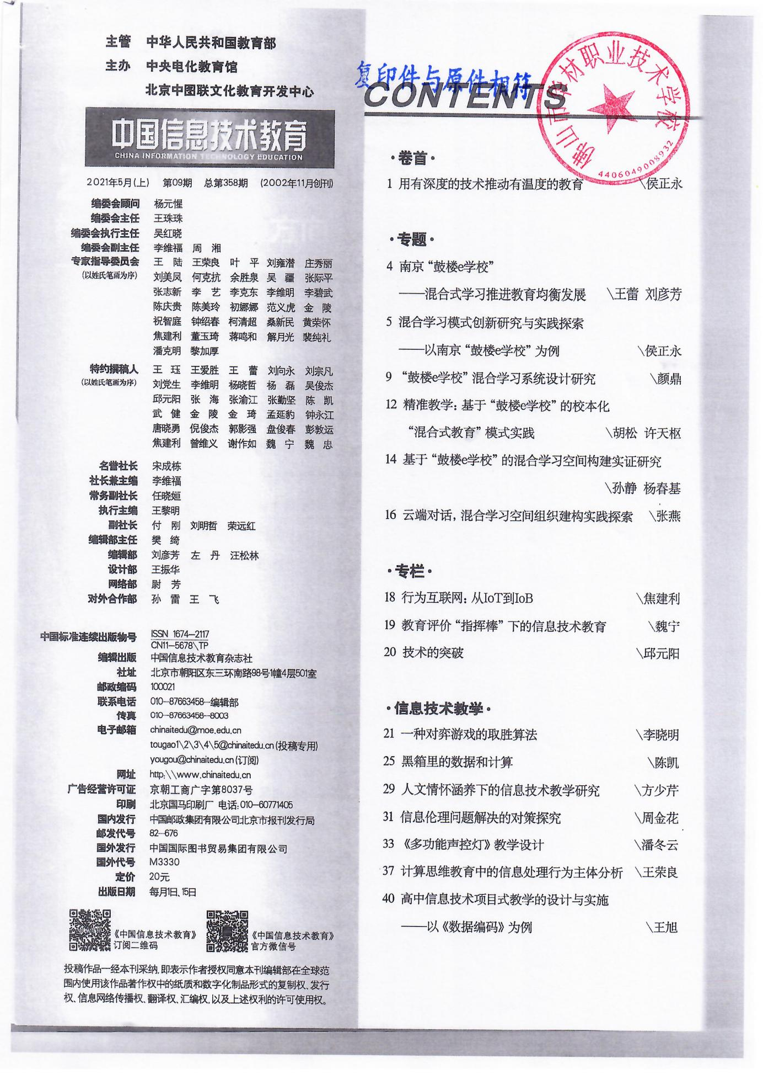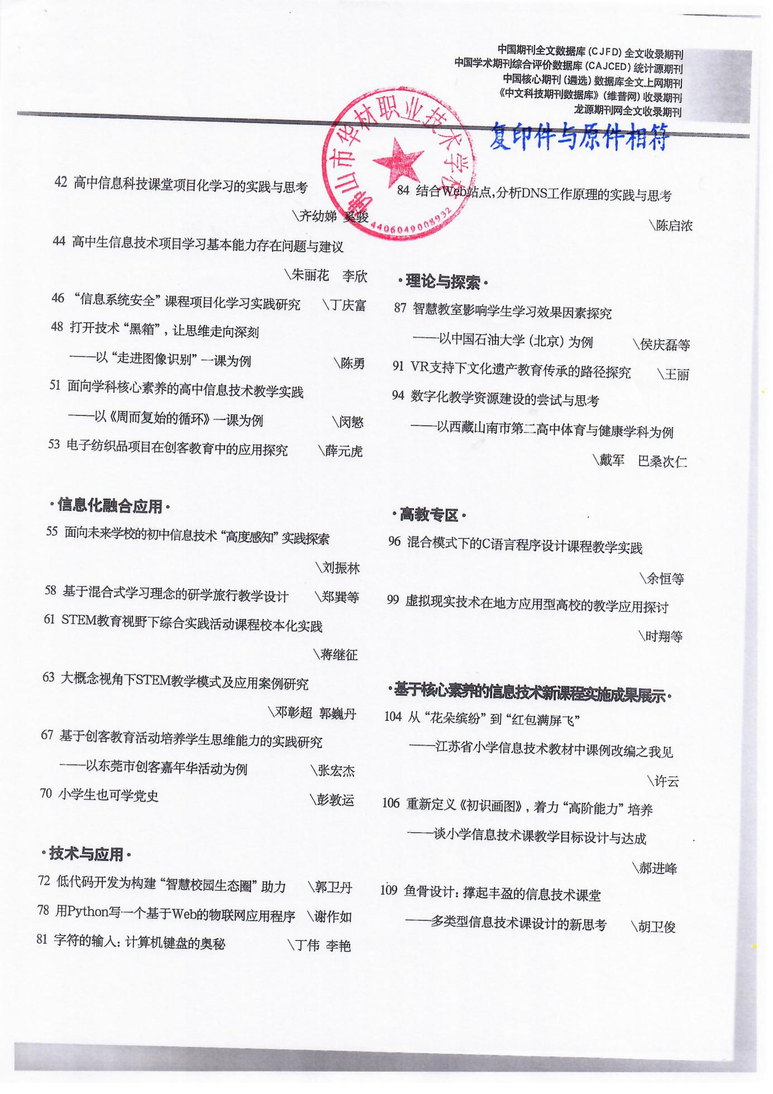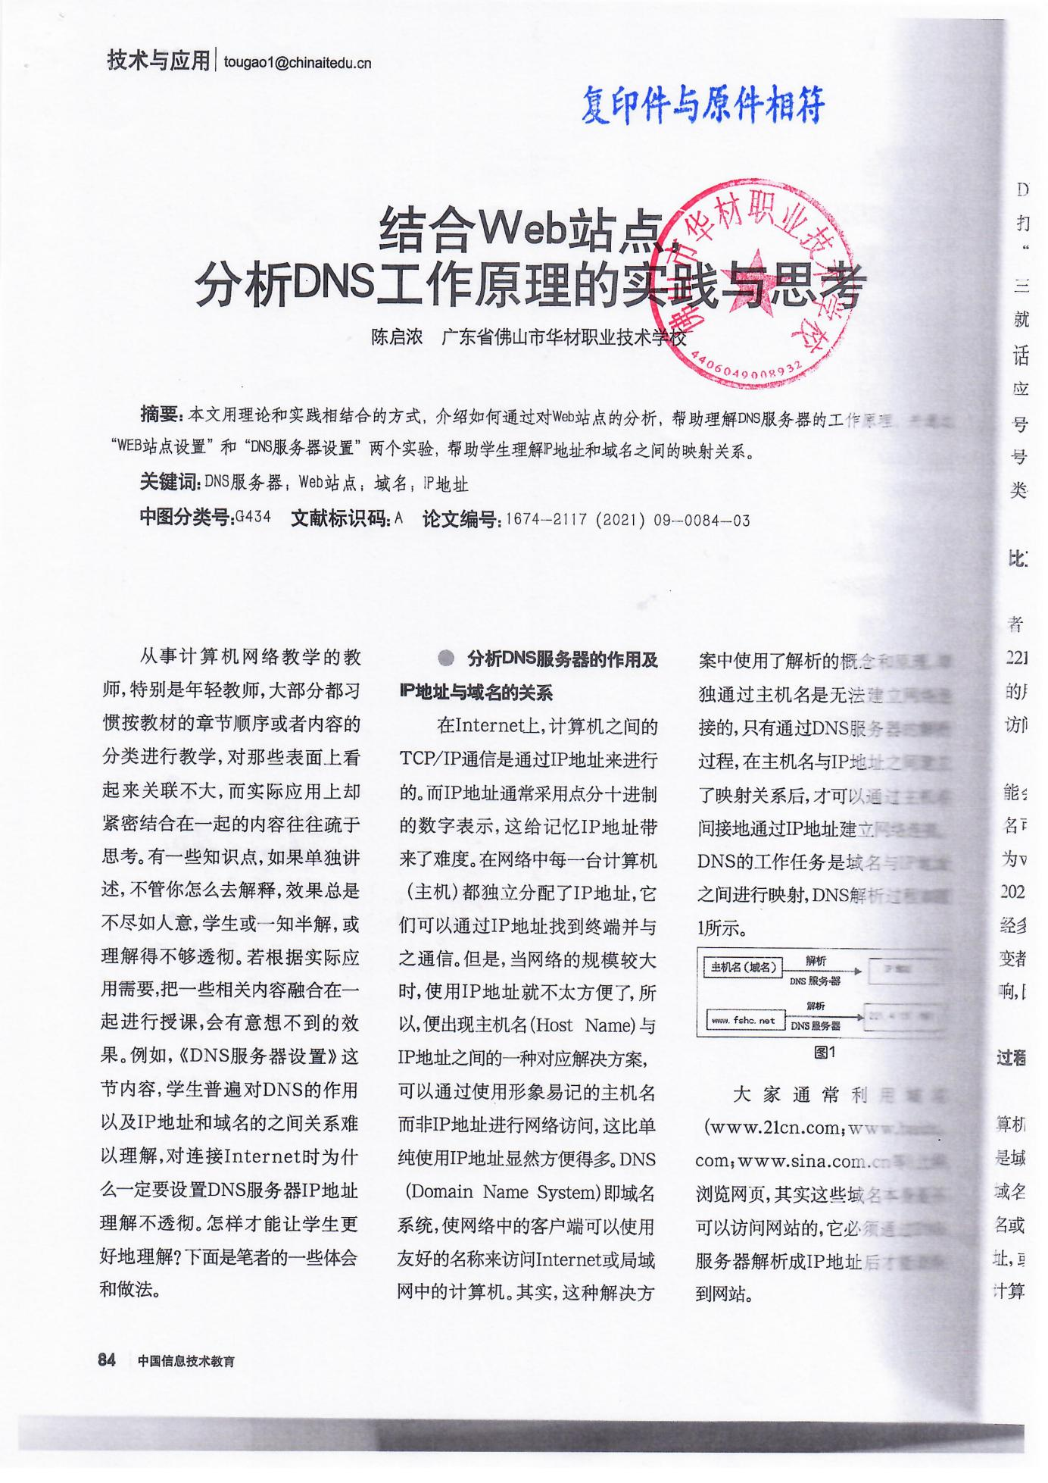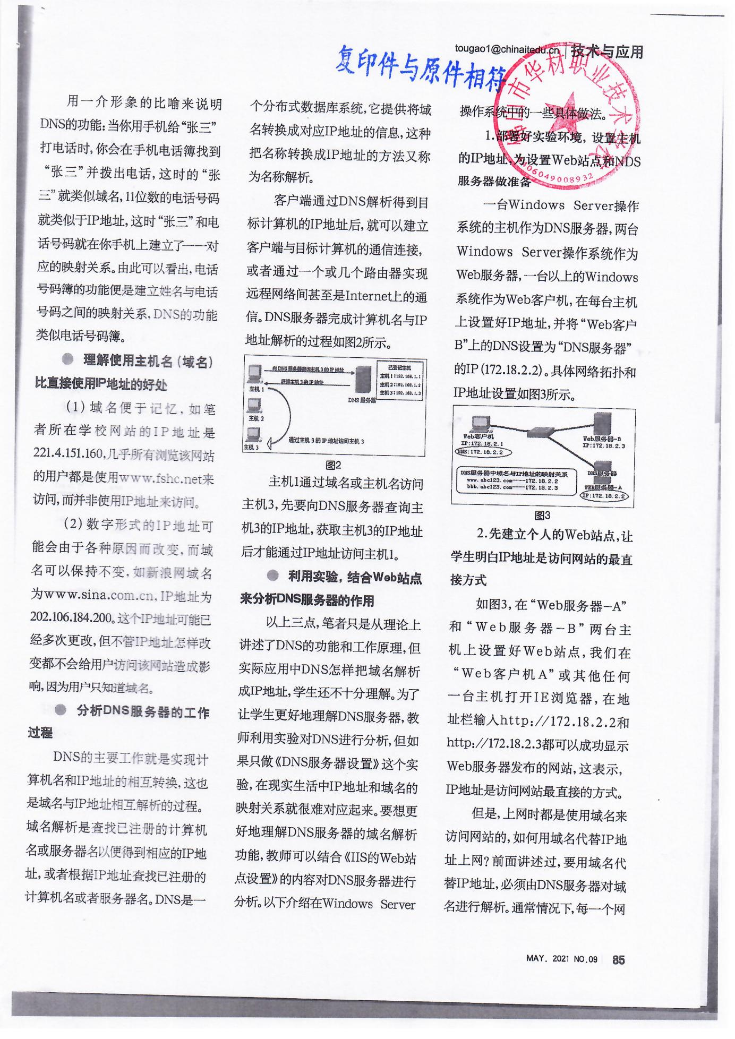

②《计算机网络工程现状及其对策探究》--《电脑编程技巧与维护》2021年5月总第431期
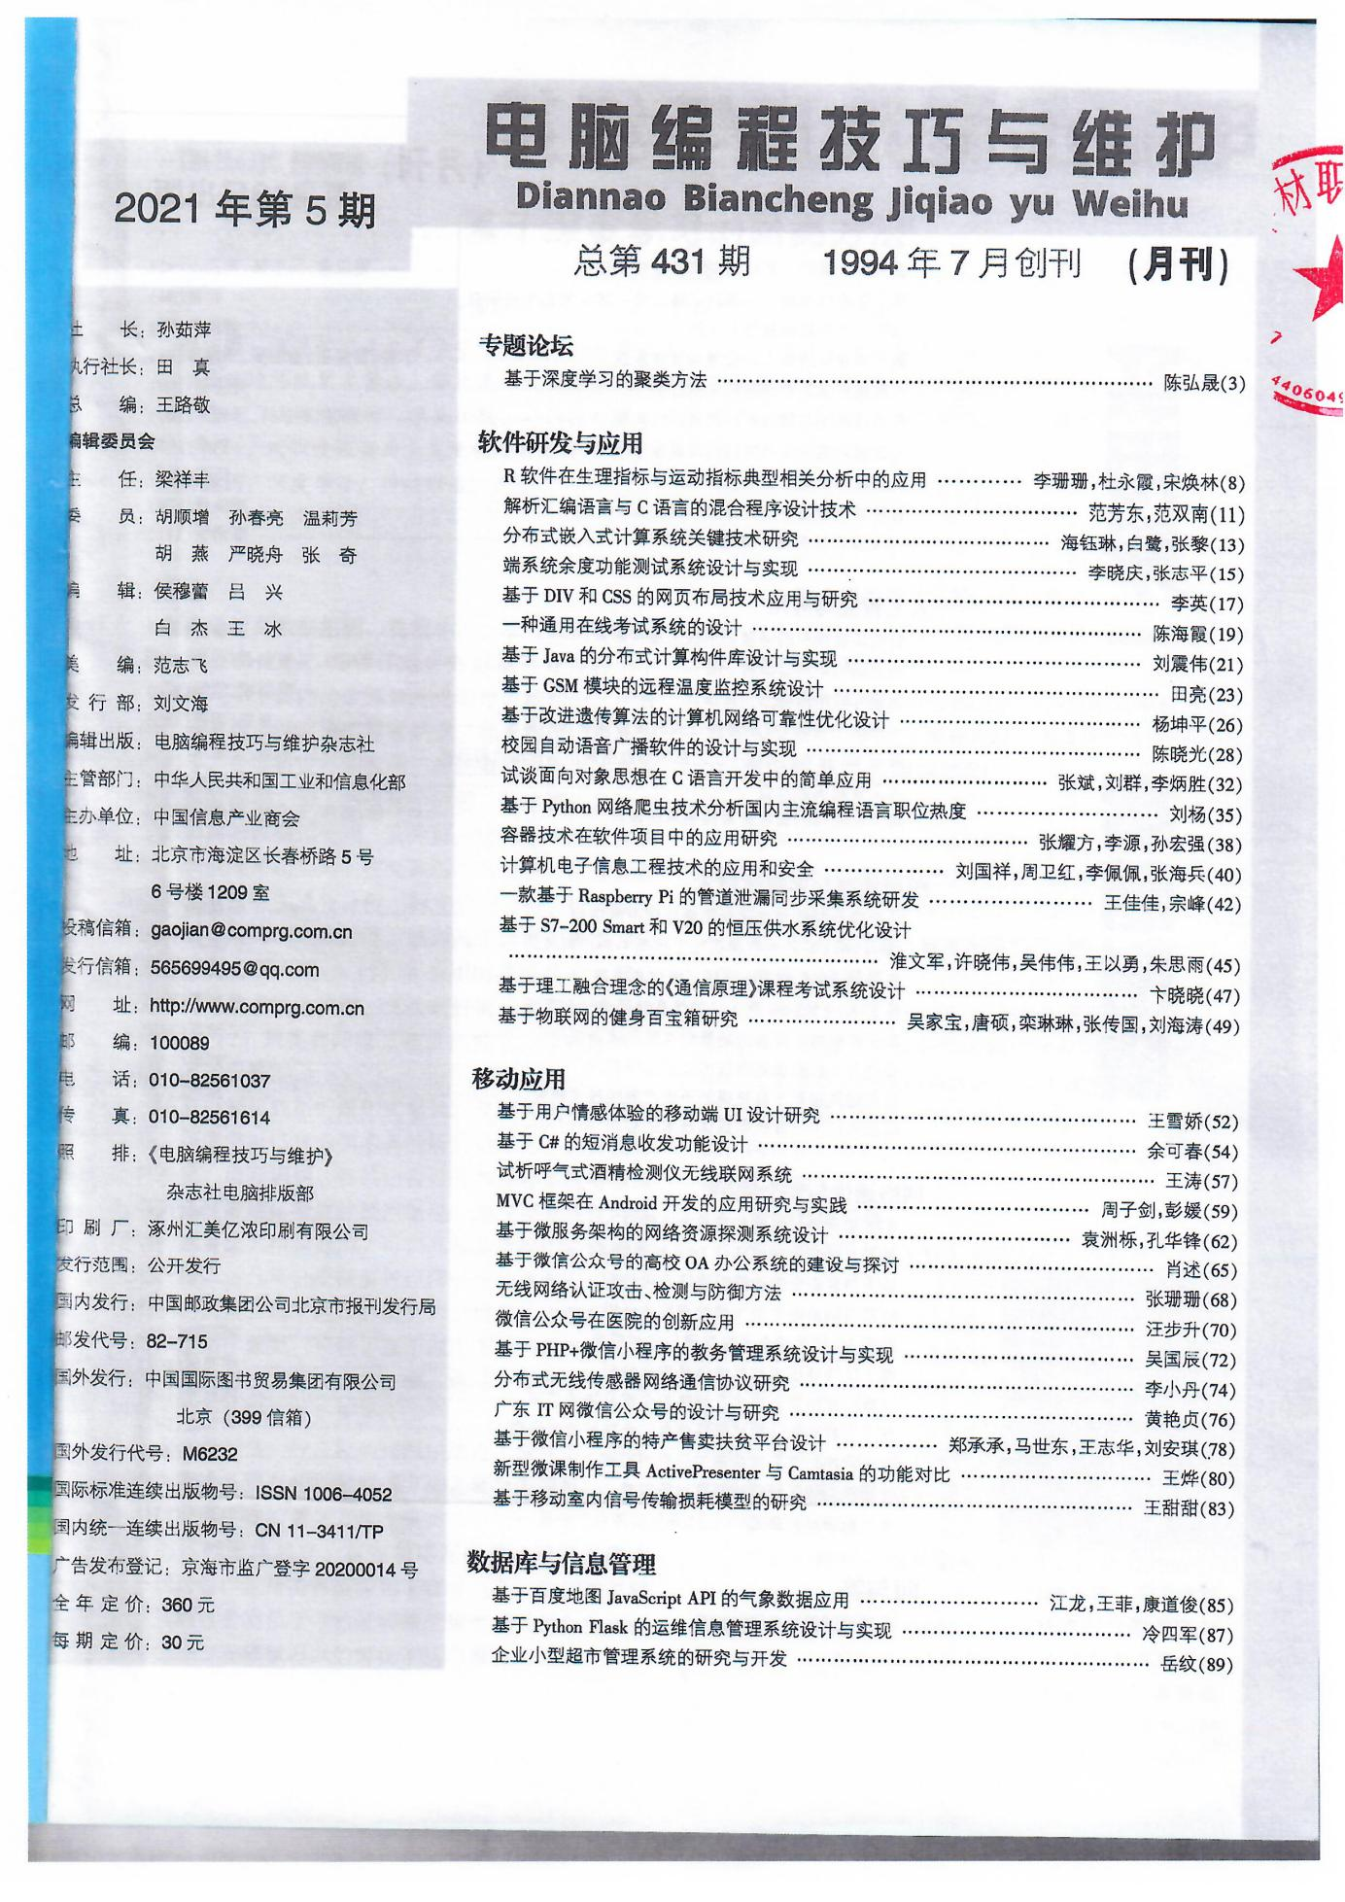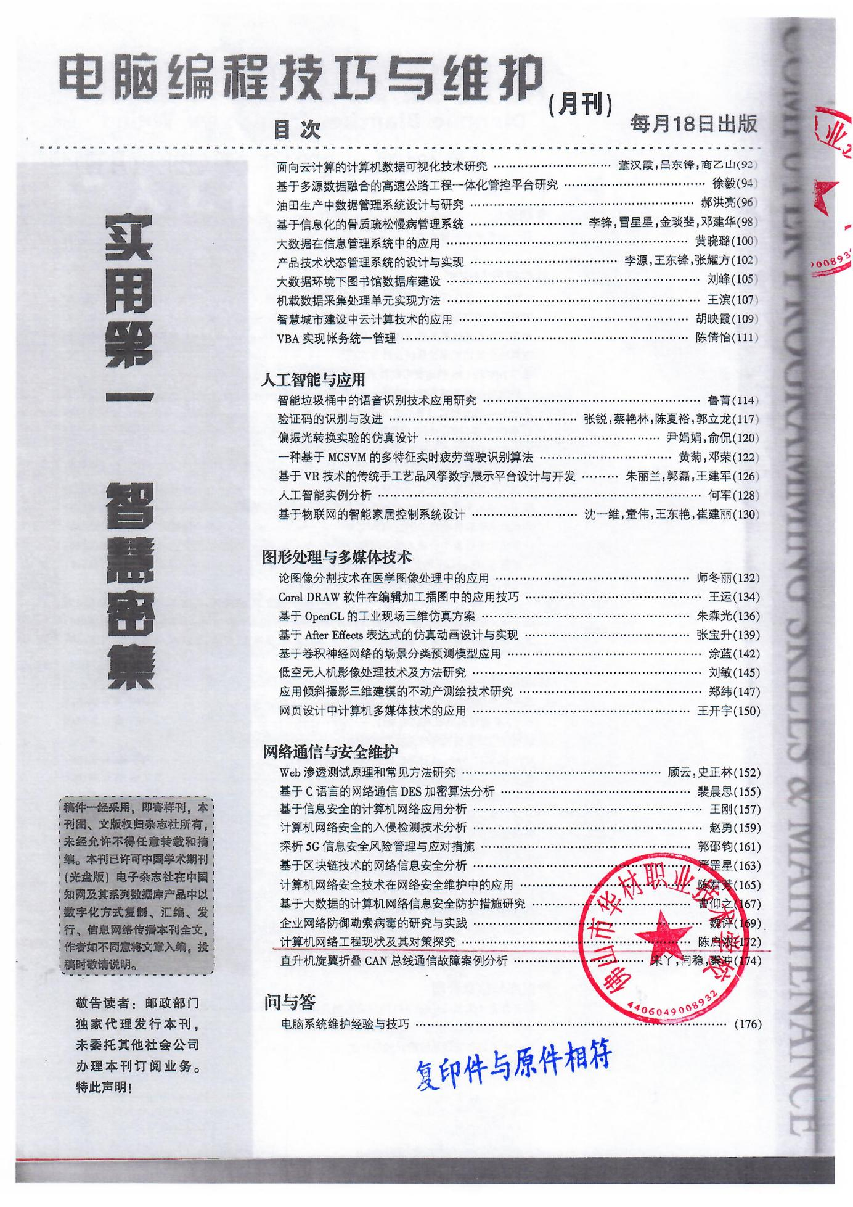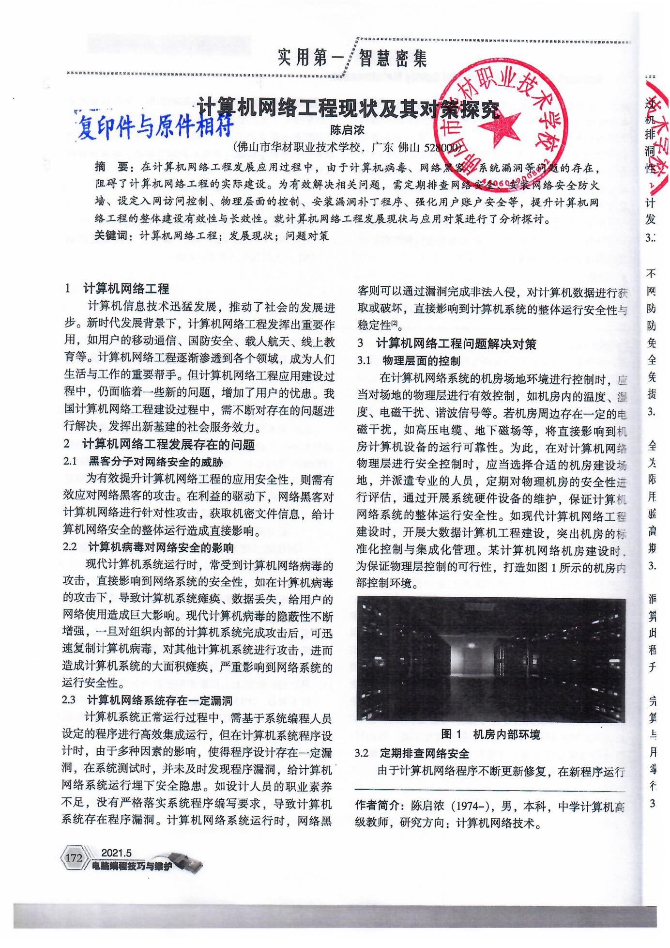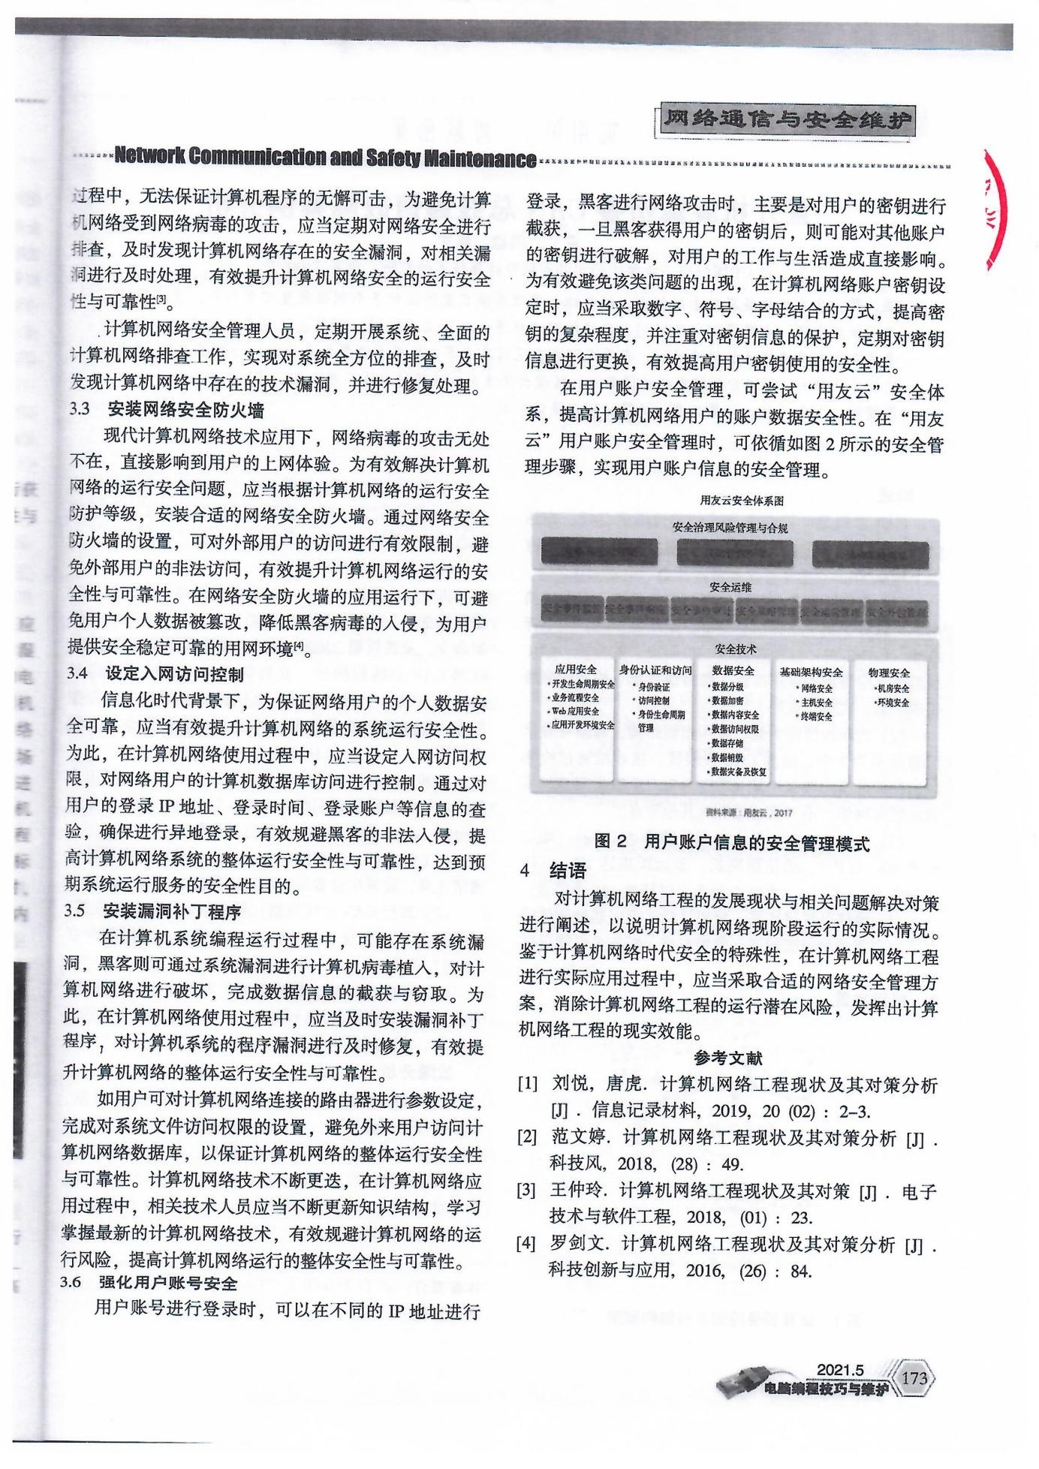

③《安全网关在网络安全中的管理策略和实施分析》--《信息记录材料》2021年5月
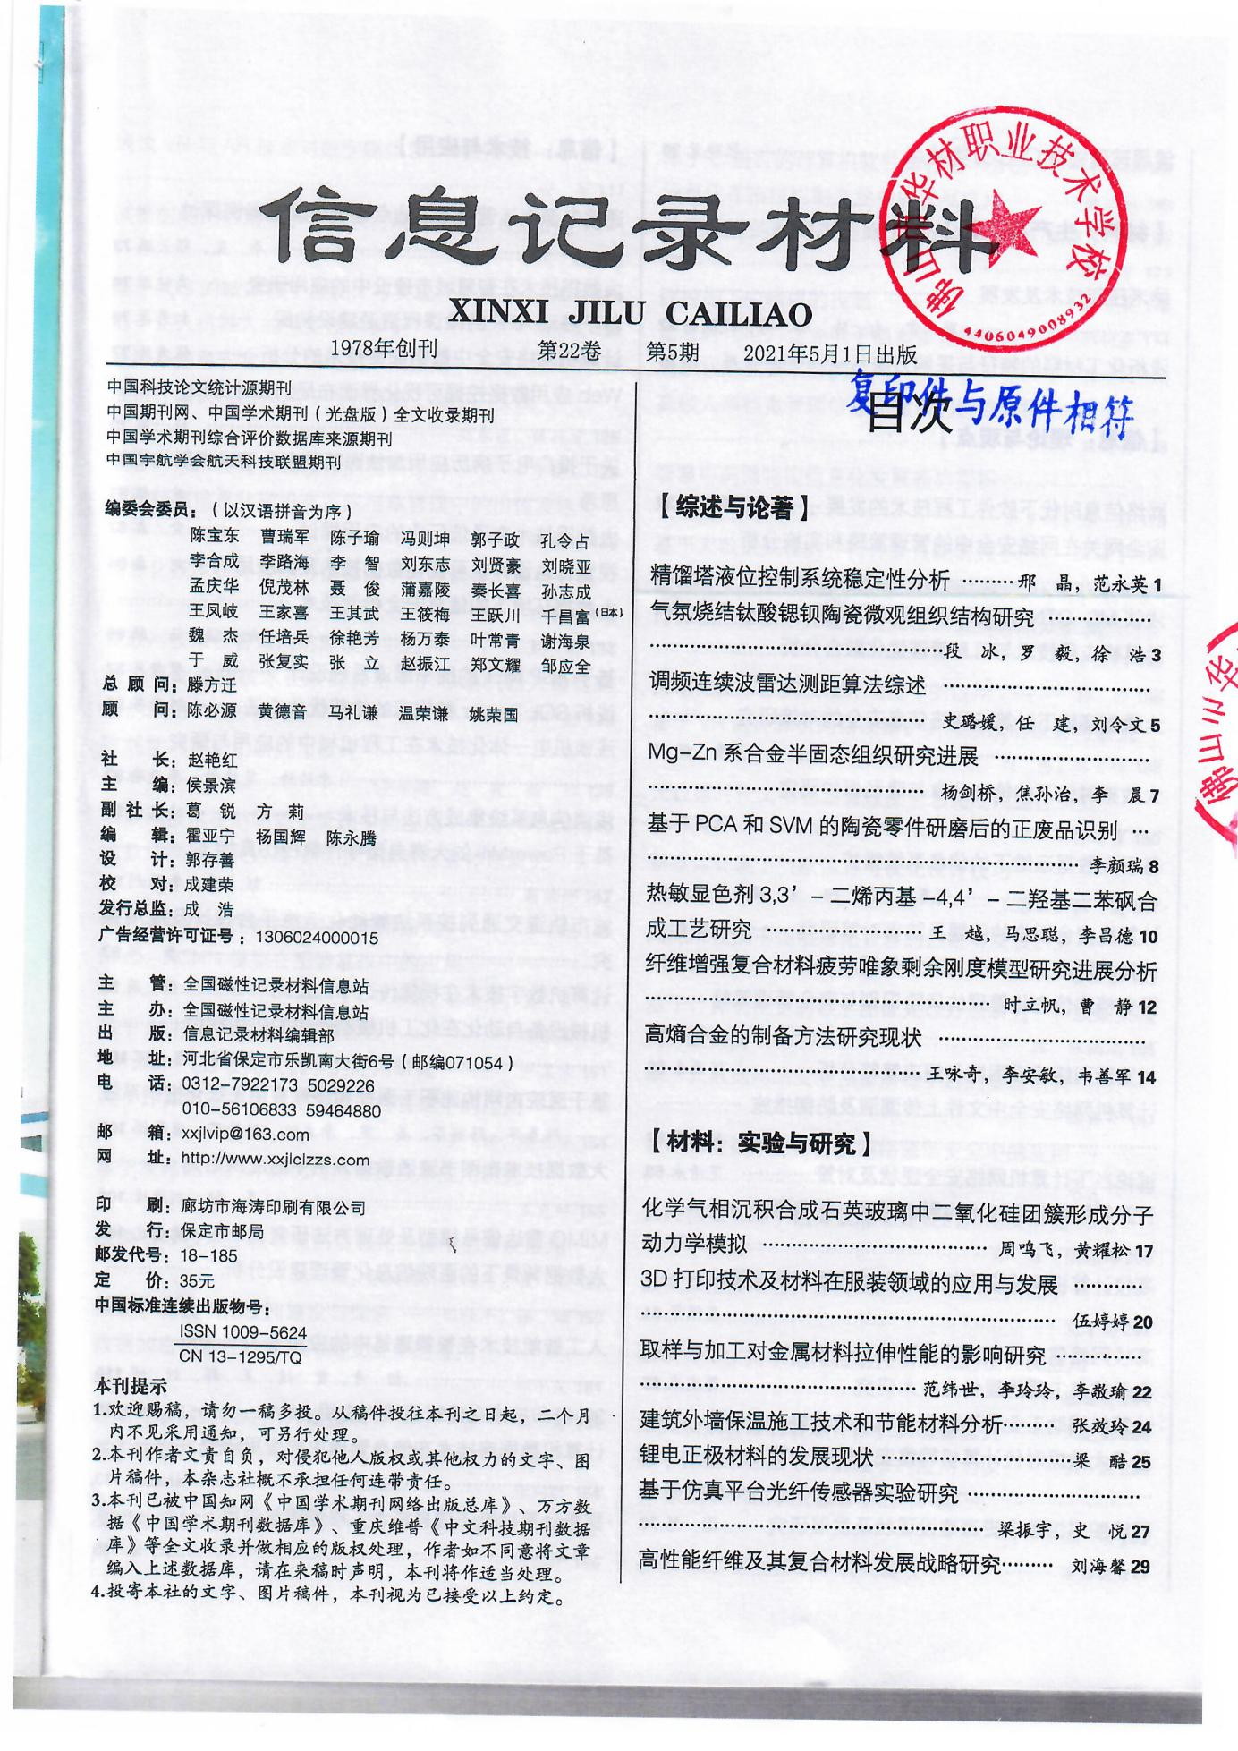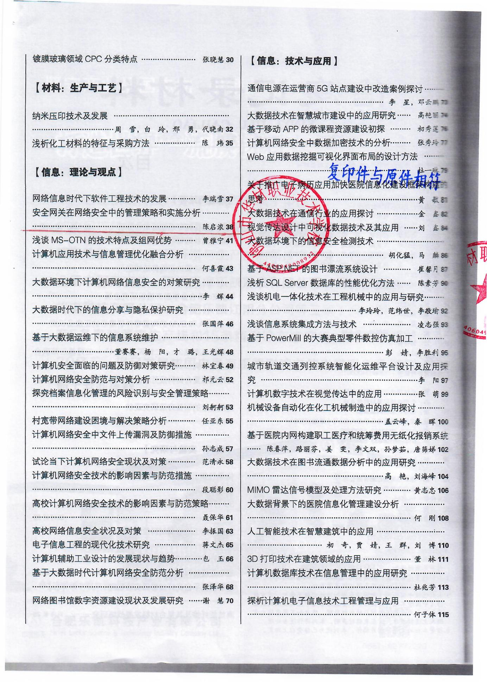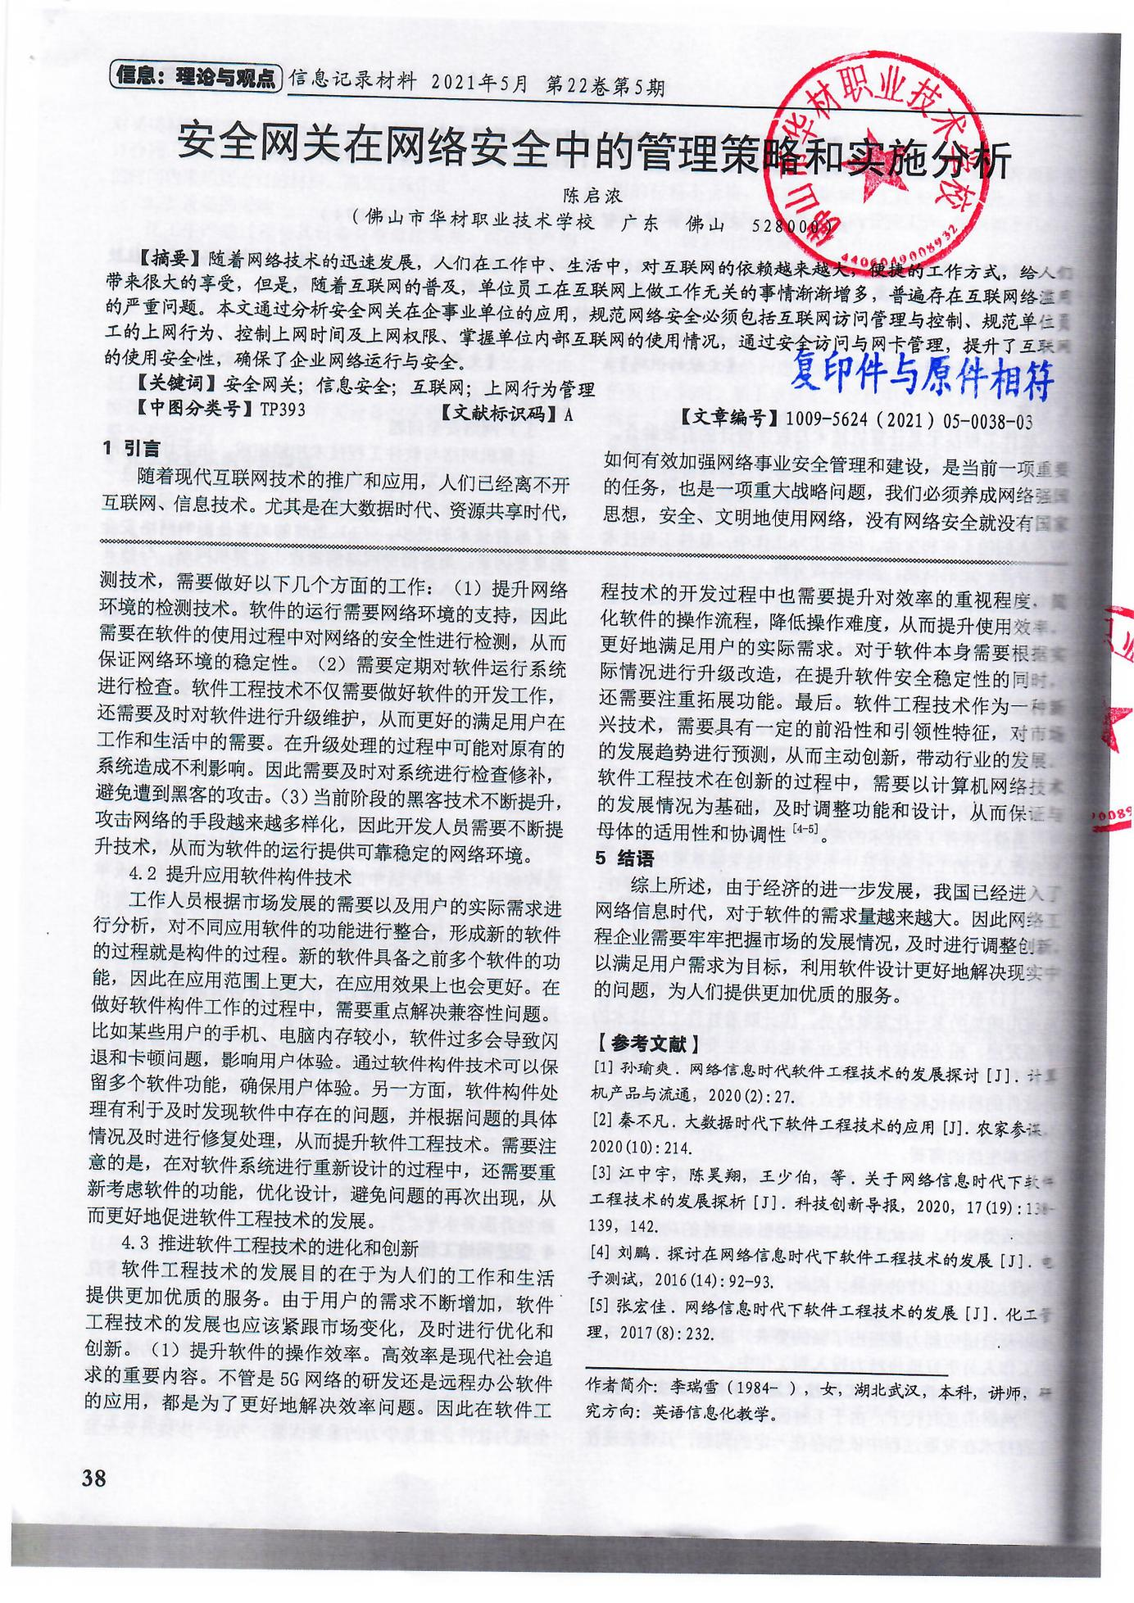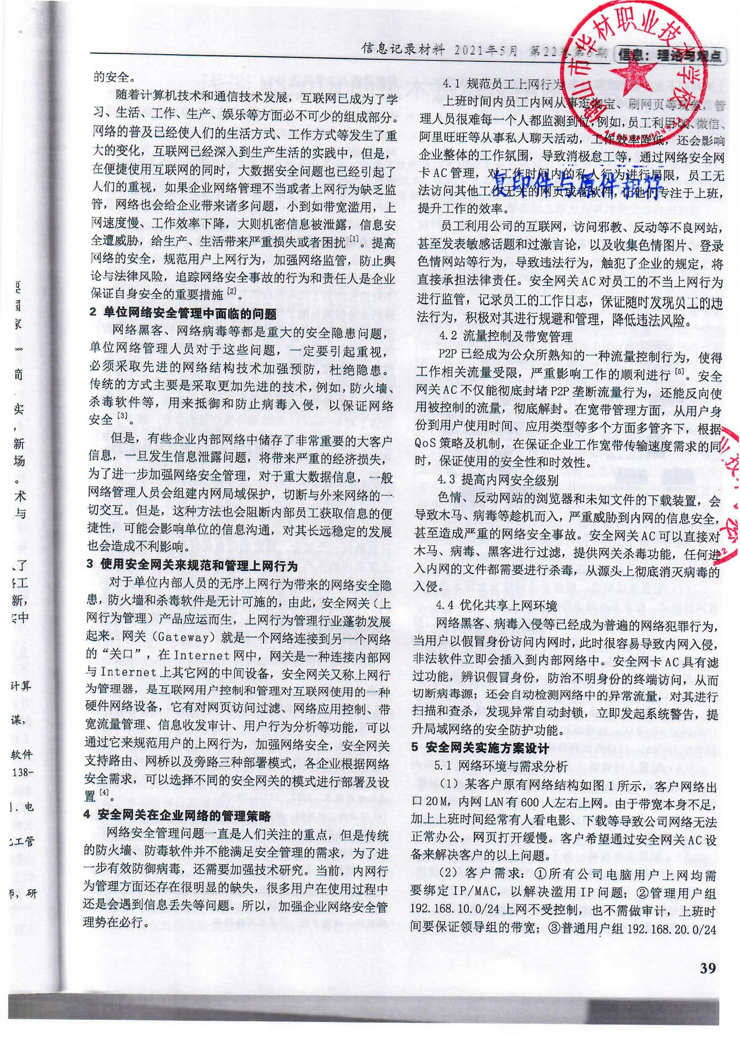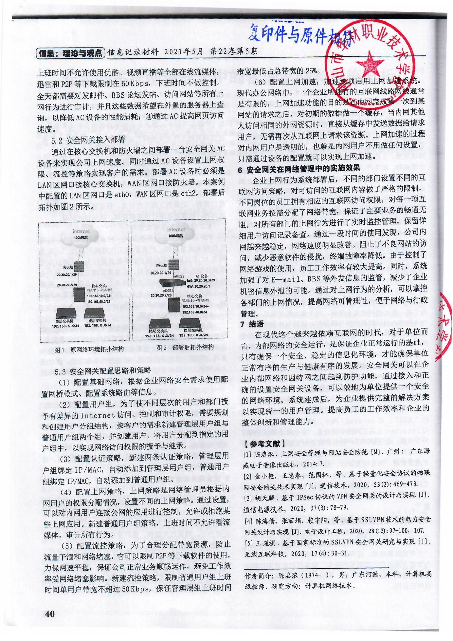

⑤《中职教师教育技术能力培养的有效转化》-《教育科学》2022年3月
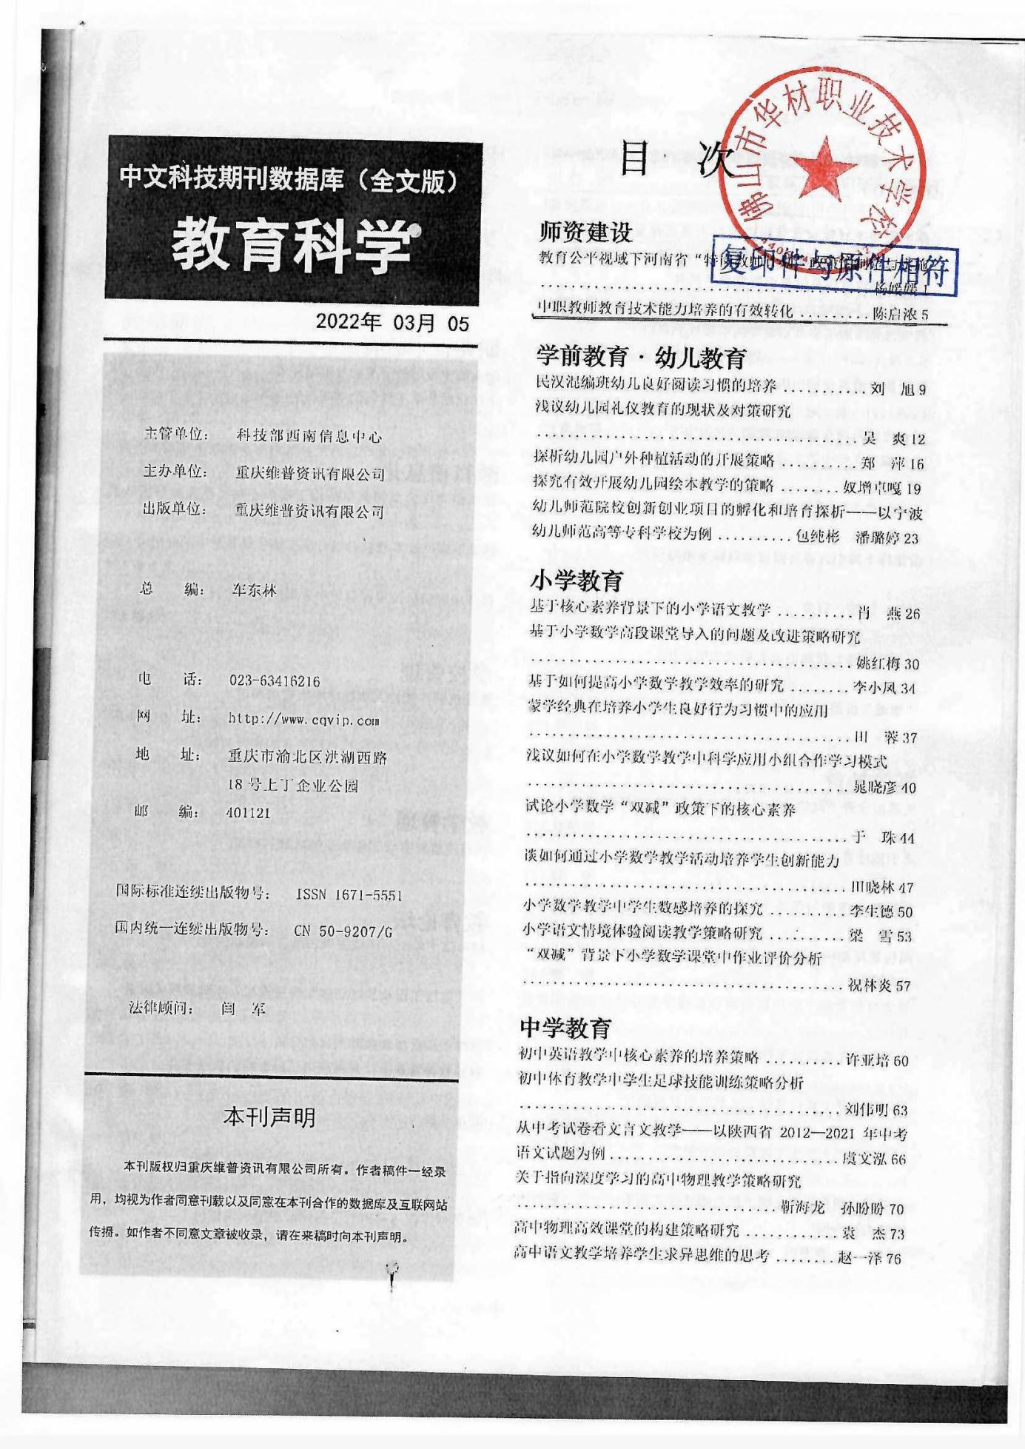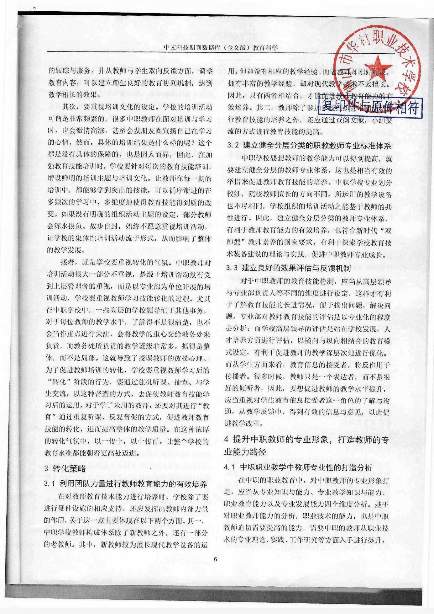

⑥ 论文《网络环境下任务驱动教学法在中职计算机专业课堂教学中的应用研究》--《电脑爱好者》2022年10月
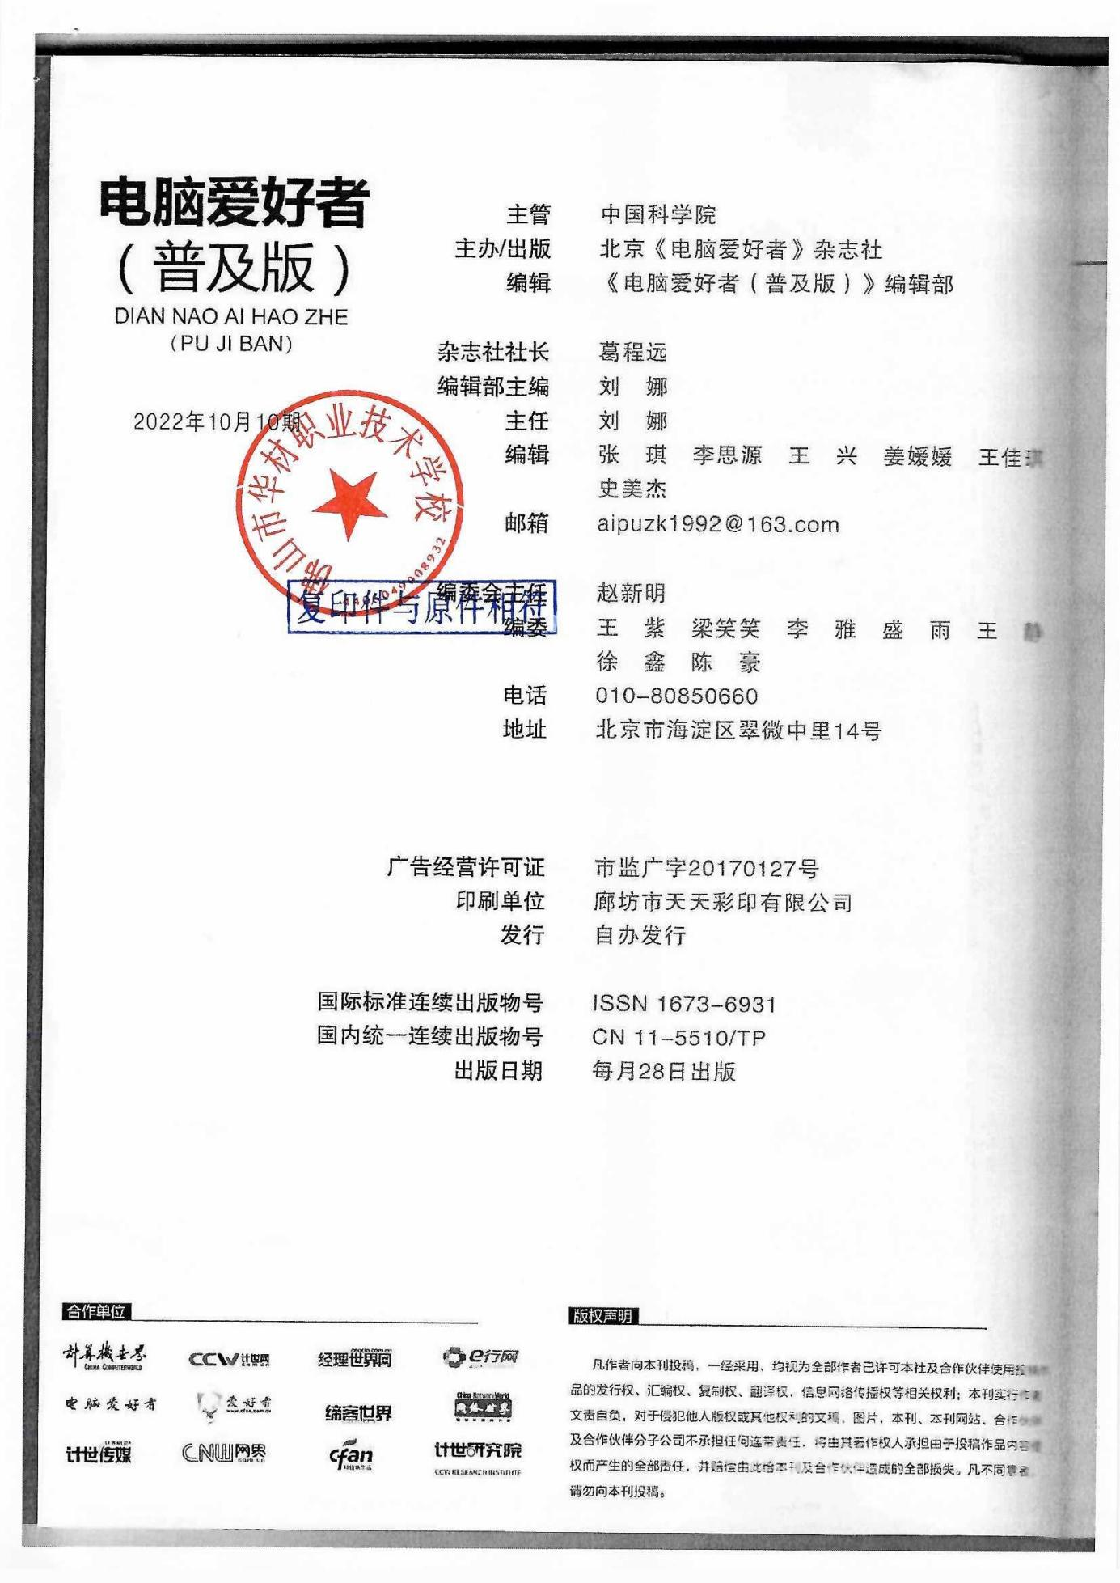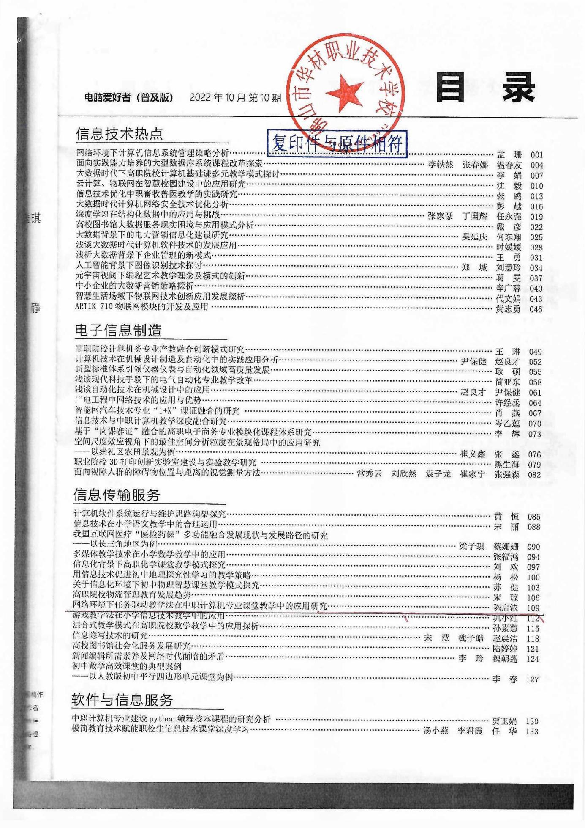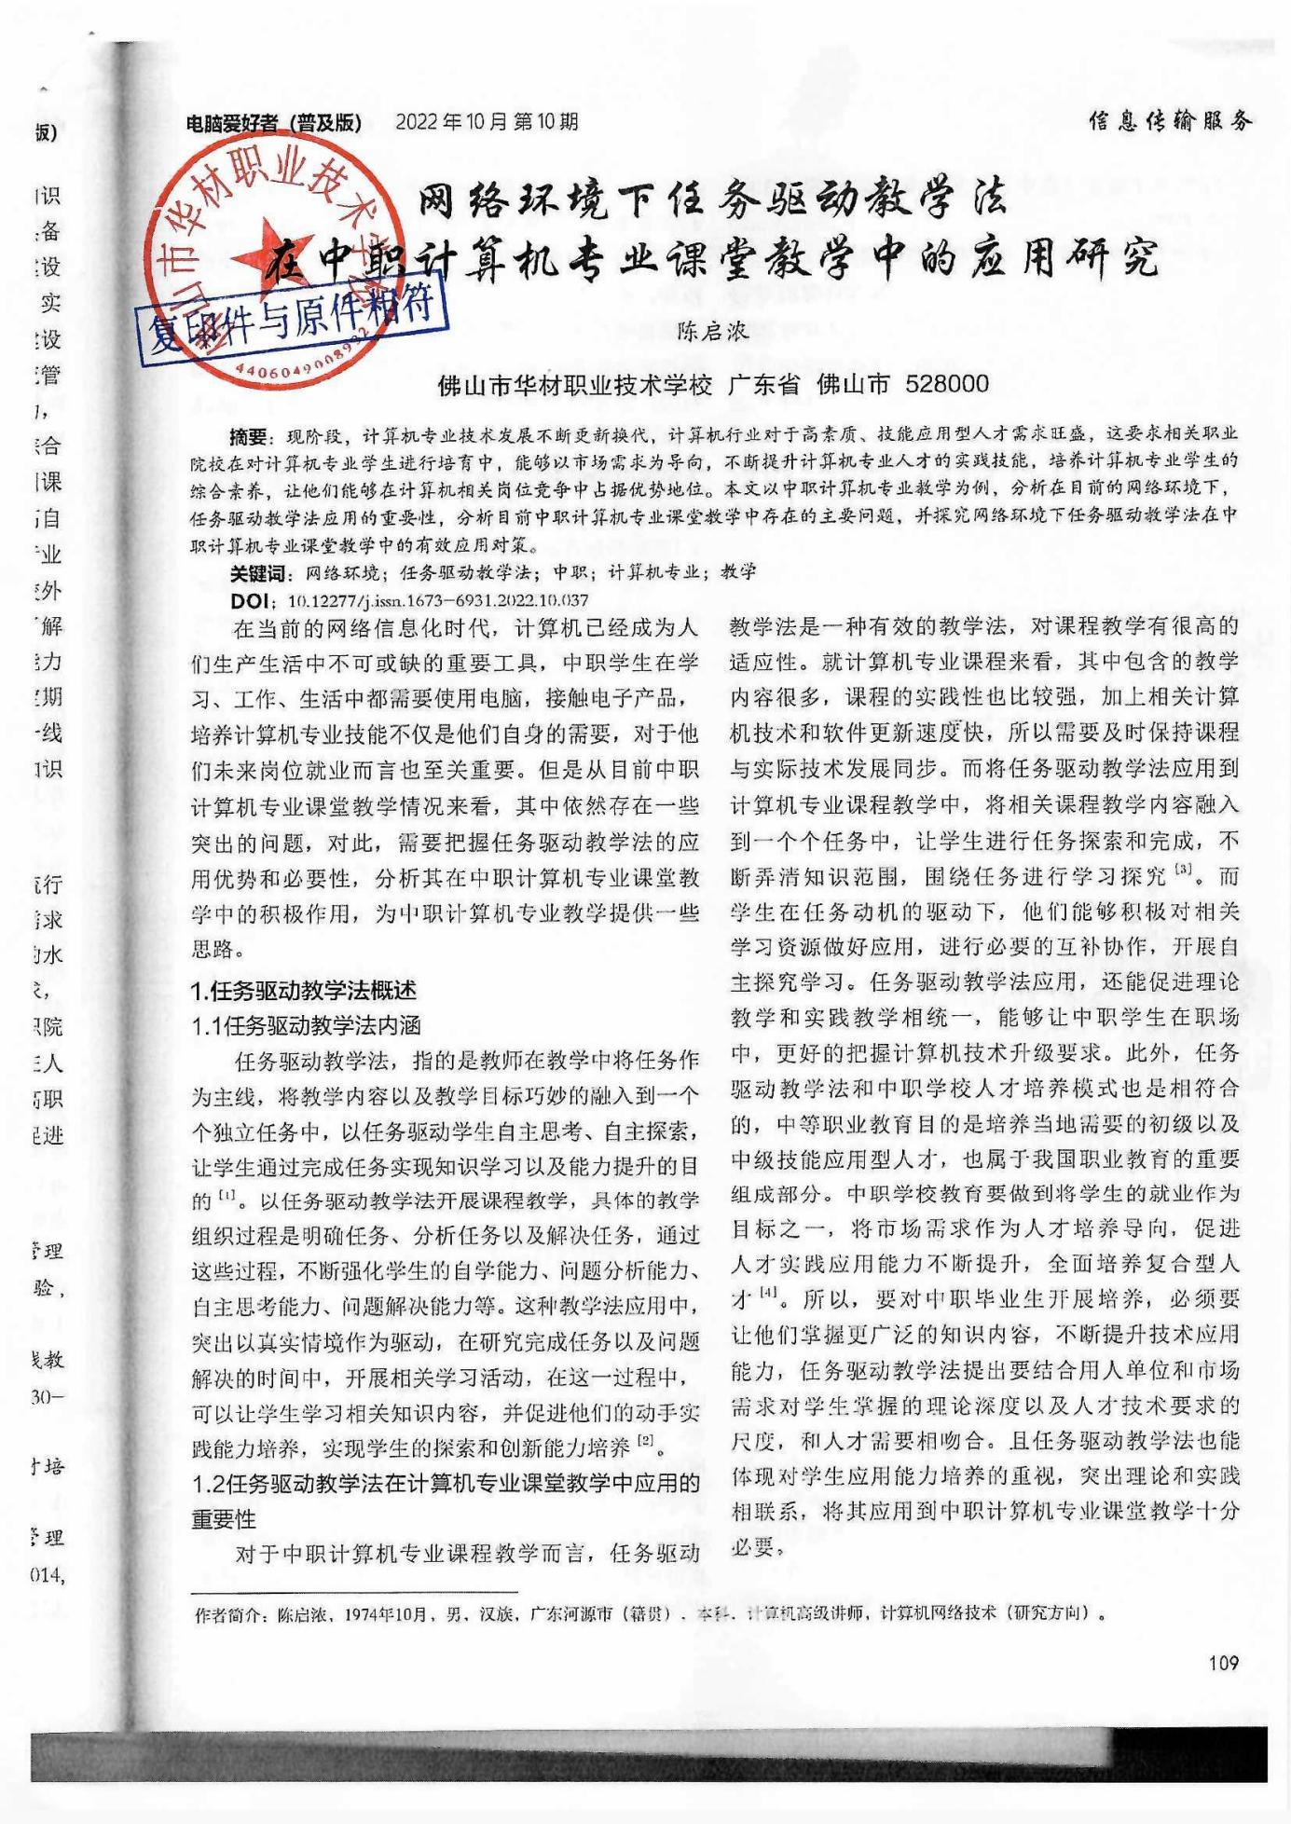

- 专业带头人申请专利、科研开发情况

1、开发计算机网络安全防御平台v1.0
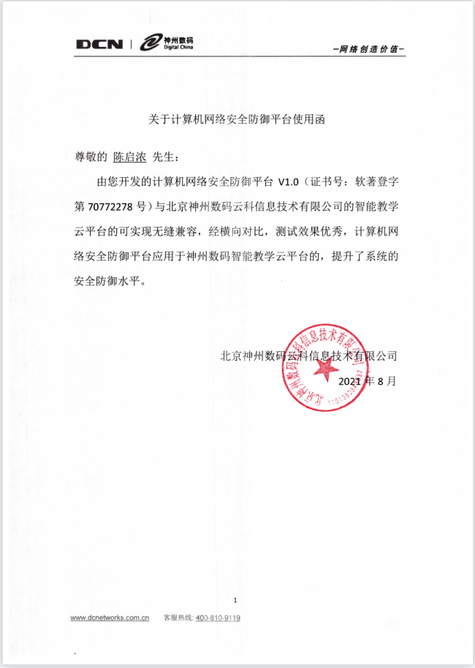

2、登记计算机软件著作权情况
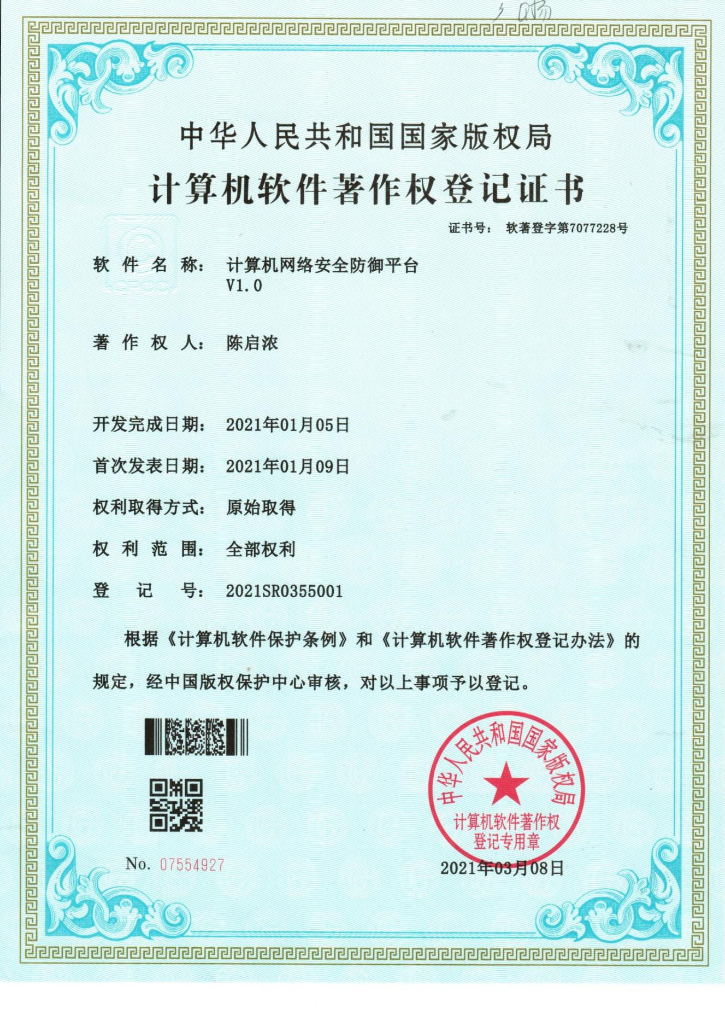

- 专业带头人参加或指导技能竞赛获奖情况
类别目序号 | 序号 | 材 料 名 称 | 发证单位 | 时间
任现职以来参加或指导本专业或相关专业技能竞赛（含体育、艺术类竞赛）获奖情况 | ① | 2012年全国职业院校技能大赛优秀指导教师奖 | 全国职业院校技能大赛组织委员会 | 2012.07
 | ② | 2012年全国职业院校技能大赛中职组企业网络搭建与应用一等奖 | 全国职业院校技能大赛组织委员会 | 2012.07
 | ③ | 2018年全国职业院校技能大赛中职（网络空间安全）三等奖 | 全国职业院校技能大赛组织委员会 | 2018.05
 | ④ | 2019年全国职业院校技能大赛中职（网络搭建与应用）三等奖 | 全国职业院校技能大赛组织委员会 | 2019.05
 | ⑤ | 2011年广东省职业院校技能大赛中职（网络搭建与应用）二等奖 | 广东省教育厅 | 2011.05
 | ⑥ | 2019年广东省职业院校技能大赛中职（网络搭建与应用）二等奖 | 广东省教育厅 | 2019.06
 | ⑦ | 2021年广东省职业院校技能大赛中职网（网络搭建与应用）二等奖 | 广东省教育厅 | 2021.10
 | ⑧ | 2021年第十七届“振兴杯”全国青年职业技能大赛广东省选拔赛二等奖 | 共青团广东省委员会 | 2021.10
 | ⑨ | 2021年度广东省职业院校技能大赛中职（网络空间安全）一等奖 | 广东省教育厅 | 2022.04
 | ⑩ | 2021年度广东省职业院校技能大赛中职（网络搭建与应用）三等奖 | 广东省教育厅 | 2022.01
 | ⑪ | 2011年佛山市中等职业技术学校学生技能大赛获计算机技术（企业网搭建与应用）优秀指导教师 | 佛山市教育局 | 2011.03

⑦ 2021年广东省职业院校技能大赛中职网（网络搭建与应用）二等奖
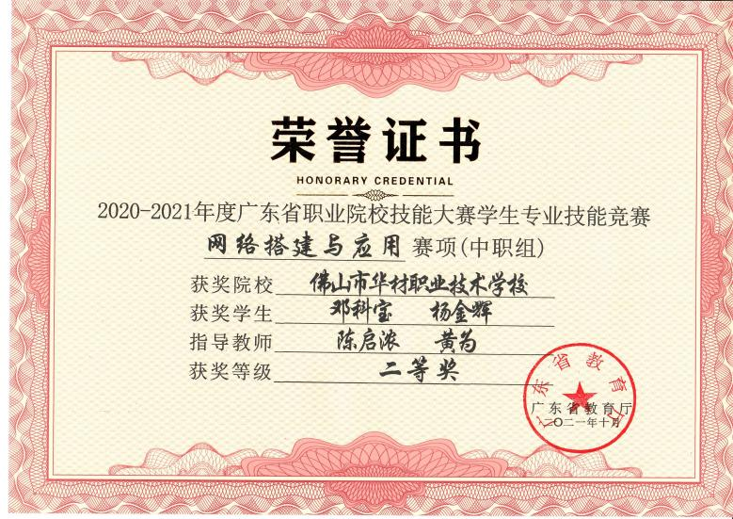

⑧ 2021年第十七届“振兴杯”全国青年职业技能大赛广东省选拔赛二等奖进入国赛
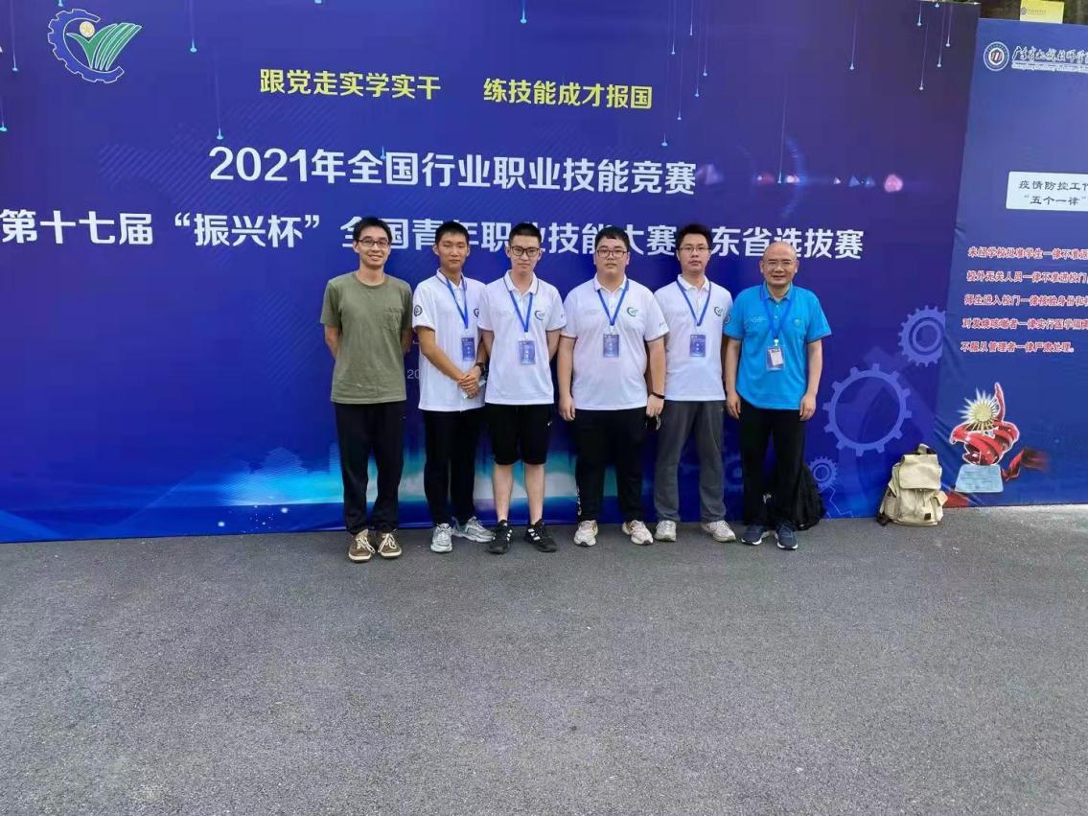
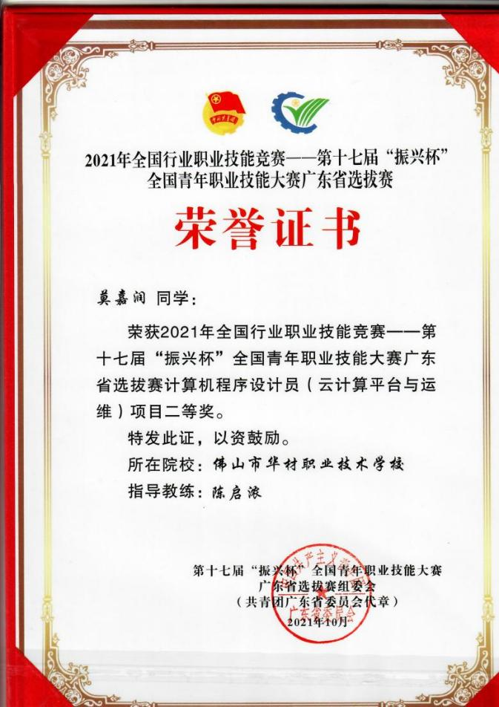

⑨ 2022年广东省职业院校技能大赛中职（网络空间安全）一等奖
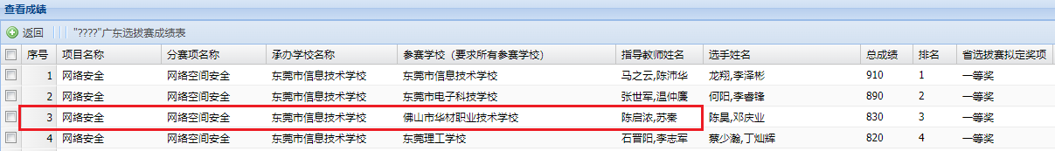
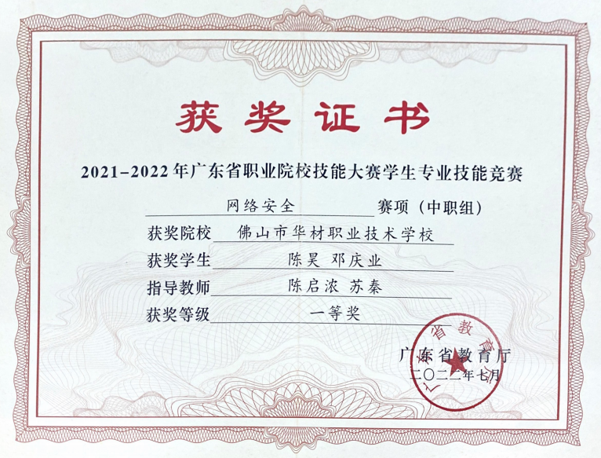

⑩ 2022年广东省职业院校技能大赛中职（网络搭建与应用）三等奖
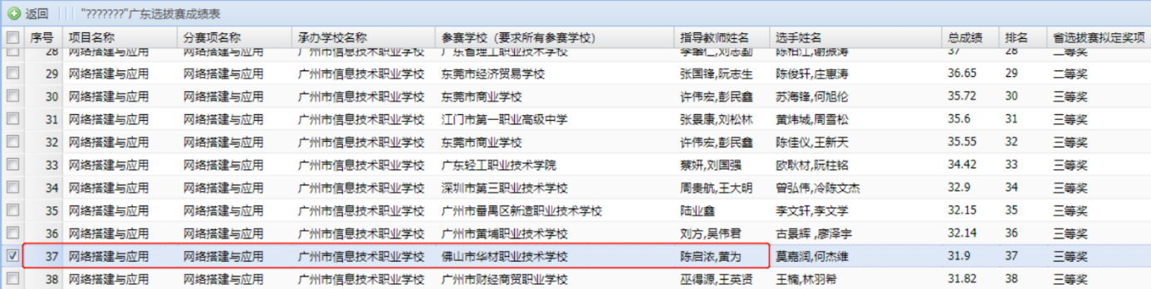
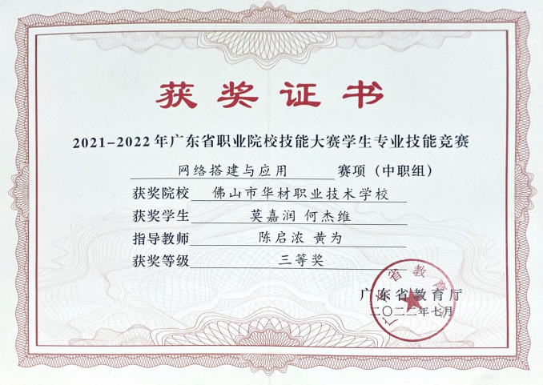

1、2021年8月第二批国家级职业教育教师教学创新团队重要成员
